NeuroMotion AI
ระบบคัดกรองความเสี่ยงโรคทางระบบประสาทเบื้องต้น
คู่มือการใช้งานพร้อมภาพประกอบ · เวอร์ชัน 2
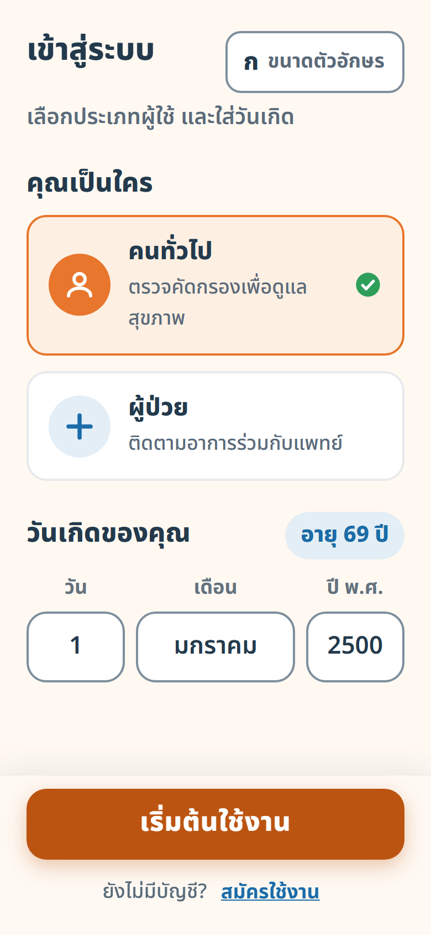 | 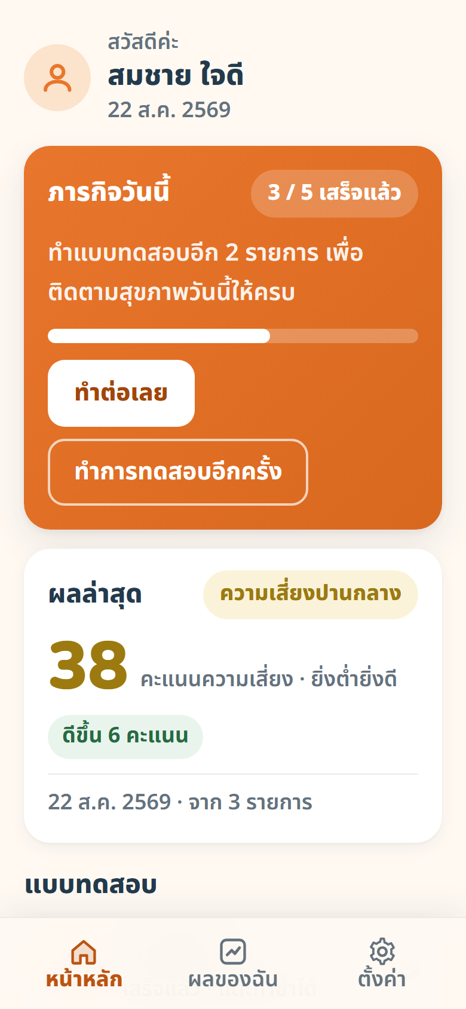 | 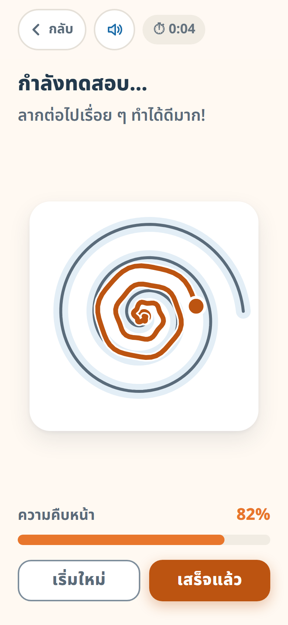 | 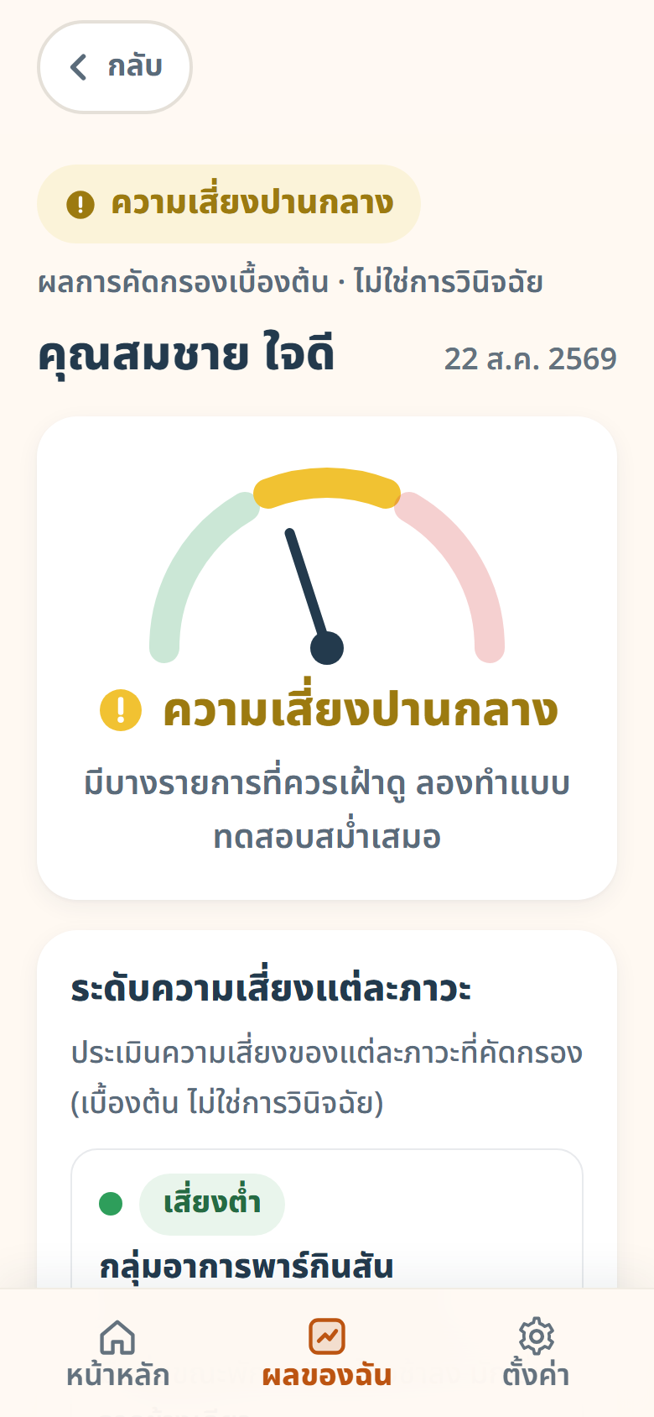
1. เข้าสู่ระบบ | 2. หน้าหลัก | 3. ทำแบบทดสอบ | 4. ดูผล

Progressive Web App · React 18 + TypeScript · ประมวลผลบนเครื่องผู้ใช้ทั้งหมด
สอดคล้องกับ พ.ร.บ. คุ้มครองข้อมูลส่วนบุคคล (PDPA)

สารบัญ

เกี่ยวกับภาพประกอบในเอกสารนี้
ภาพหน้าจอทั้งหมดเป็นภาพจากแอปพลิเคชันจริงที่ทำงานอยู่ ไม่ใช่ภาพจำลอง ถ่ายที่ขนาดหน้าจอโทรศัพท์จริง (390 พิกเซล) ยกเว้นส่วนที่แสดงภาพจากกล้อง ซึ่งถูกปิดทับด้วยกรอบสีเทาเพื่อความเป็นส่วนตัว

1. ภาพรวมของระบบ
NeuroMotion AI คือเว็บแอปพลิเคชัน (PWA) สำหรับคัดกรองความเสี่ยงเบื้องต้นของโรคทางระบบประสาท โดยเน้นกลุ่มอาการที่เกี่ยวกับการสั่นและการเคลื่อนไหว ผู้ใช้ทำแบบทดสอบสั้น ๆ 5 รายการผ่านโทรศัพท์มือถือ ระบบคำนวณค่าชี้วัดจากการเคลื่อนไหวจริง แล้วสรุปเป็นระดับความเสี่ยงพร้อมกราฟแนวโน้มย้อนหลัง
ข้อความสำคัญที่ต้องระบุเสมอ
ผลลัพธ์ทั้งหมดเป็น "การคัดกรองเบื้องต้น" ไม่ใช่ "การวินิจฉัยโรค" ระบบนี้ไม่ทดแทนการตรวจโดยแพทย์ และค่าเกณฑ์ทั้งหมดยังไม่ผ่านการตรวจสอบความแม่นยำทางคลินิก

1.1 ภาพรวมการใช้งานทั้งหมด
 | 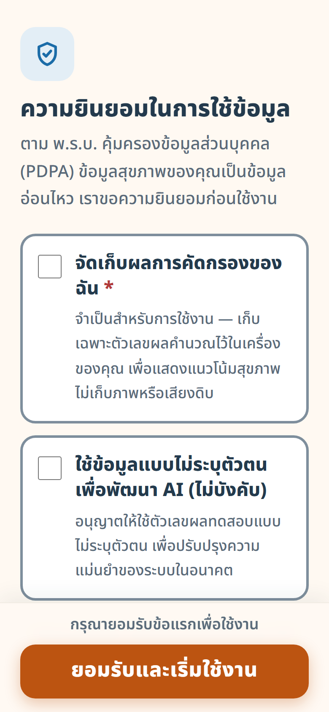
1. เข้าสู่ระบบ  เลือกประเภทผู้ใช้ + วันเกิด | 2. ให้ความยินยอม  PDPA — ติ๊ก 2 ช่องแยกกัน | 3. หน้าหลัก  ภารกิจวันนี้ + รายการทดสอบ | 4. ทำแบบทดสอบ  ทำครบ 5 รายการ | 5. ดูผล  คะแนน ระดับเสี่ยง แนวโน้ม

1.2 เทคโนโลยีที่ใช้
ส่วนประกอบ | เทคโนโลยี | หน้าที่
ส่วนติดต่อผู้ใช้ | React 18 + TypeScript + Vite | โครงสร้างแอปและการแสดงผล
การออกแบบ | Tailwind CSS v4 (design tokens) | สี ตัวอักษร ระยะห่าง เป็นระบบเดียวกัน
กราฟ | Recharts | กราฟแนวโน้มคะแนนความเสี่ยง
วาดก้นหอย / เคาะนิ้ว | HTML5 Canvas + Pointer Events | รับการสัมผัสและวาดเส้นแบบเรียลไทม์
ตรวจใบหน้า | @mediapipe/tasks-vision | ตรวจจับจุดสังเกตบนใบหน้าในเครื่อง
ตรวจเสียง | Web Audio API | บันทึกและวิเคราะห์คลื่นเสียง
ตรวจการสั่น | DeviceMotion API | อ่านค่าความเร่งจากเซ็นเซอร์
วิเคราะห์ความถี่ | FFT (เขียนเอง, radix-2) | หาพลังงานย่านความถี่ 4–7 Hz
จัดเก็บข้อมูล | localStorage / IndexedDB | เก็บผลไว้ในเครื่องผู้ใช้เท่านั้น

จุดสำคัญด้านสถาปัตยกรรม
ทุกการประมวลผล รวมถึงภาพจากกล้องและเสียงจากไมโครโฟน เกิดขึ้นบนเครื่องของผู้ใช้ทั้งหมด ระบบไม่ส่งภาพหรือเสียงดิบออกไปยังเซิร์ฟเวอร์ใด ๆ

2. เริ่มต้นใช้งาน
ตั้งแต่เปิดแอปครั้งแรกจนถึงหน้าหลัก — ทำครั้งเดียว
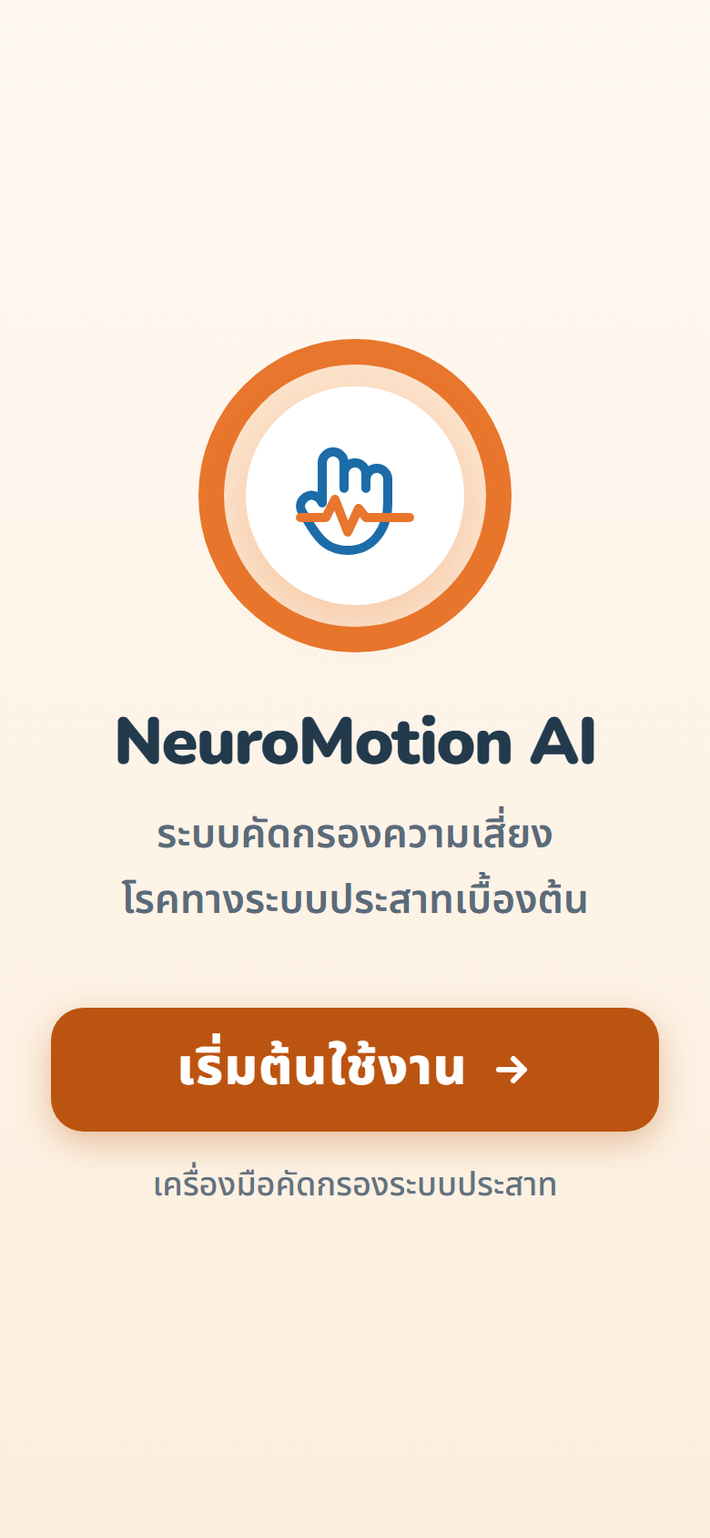 |  | 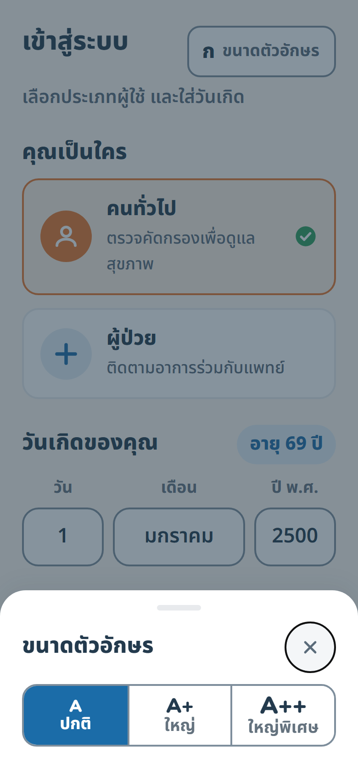
1. หน้าเปิดแอป  เปิดจากลิงก์ ไม่ต้องติดตั้งจาก App Store | 2. เข้าสู่ระบบ  เลือกประเภทผู้ใช้ แล้วเลื่อนเลือกวันเกิด | 3. ปรับขนาดตัวอักษร  เลือกได้ 3 ระดับ ขยายทั้งแอป | 4. ความยินยอม PDPA  ช่องติ๊ก 2 ช่อง ไม่ติ๊กล่วงหน้า

2.1 ข้อมูลที่ระบบขอ
ข้อมูล | บังคับ? | ใช้ทำอะไร
ประเภทผู้ใช้ | บังคับ | ปรับข้อความและเส้นทางการใช้งาน
วันเกิด (คำนวณอายุ) | บังคับ | ปรับเกณฑ์การให้คะแนนตามช่วงวัย
ชื่อ | ไม่บังคับ | ใช้ทักทายบนหน้าหลักเท่านั้น
เลขบัตรประชาชน | ไม่บังคับ | เฉพาะผู้ป่วย สำหรับอนาคต
รูปโปรไฟล์ | ไม่บังคับ | แสดงบนหน้าหลัก เก็บในเครื่องเท่านั้น

ทำไมไม่บังคับสมัครบัญชี
การบังคับสมัครบัญชีเป็นอุปสรรคสำคัญสำหรับผู้สูงอายุ และขัดกับหลัก "เก็บข้อมูลเท่าที่จำเป็น" ตาม PDPA ผู้ใช้จึงเริ่มใช้งานได้ทันทีโดยไม่ต้องสมัคร

3. หน้าจอหลักทั้งหมด
แอปแบ่งเป็น 3 แท็บที่แถบด้านล่าง สลับได้ตลอดเวลา
 |  | 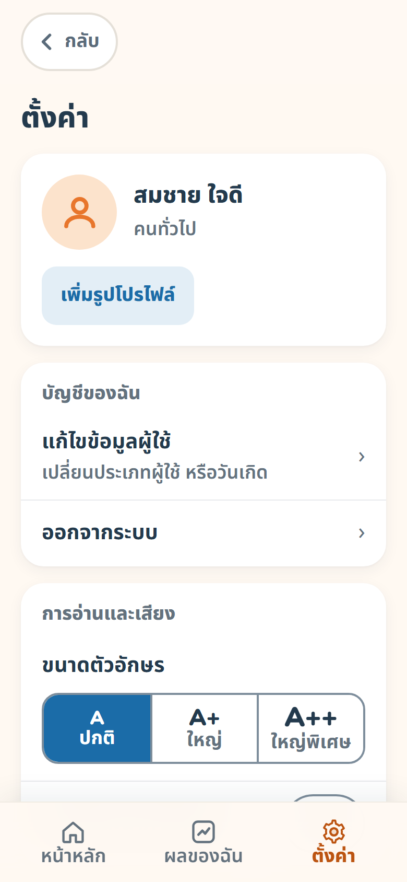 | 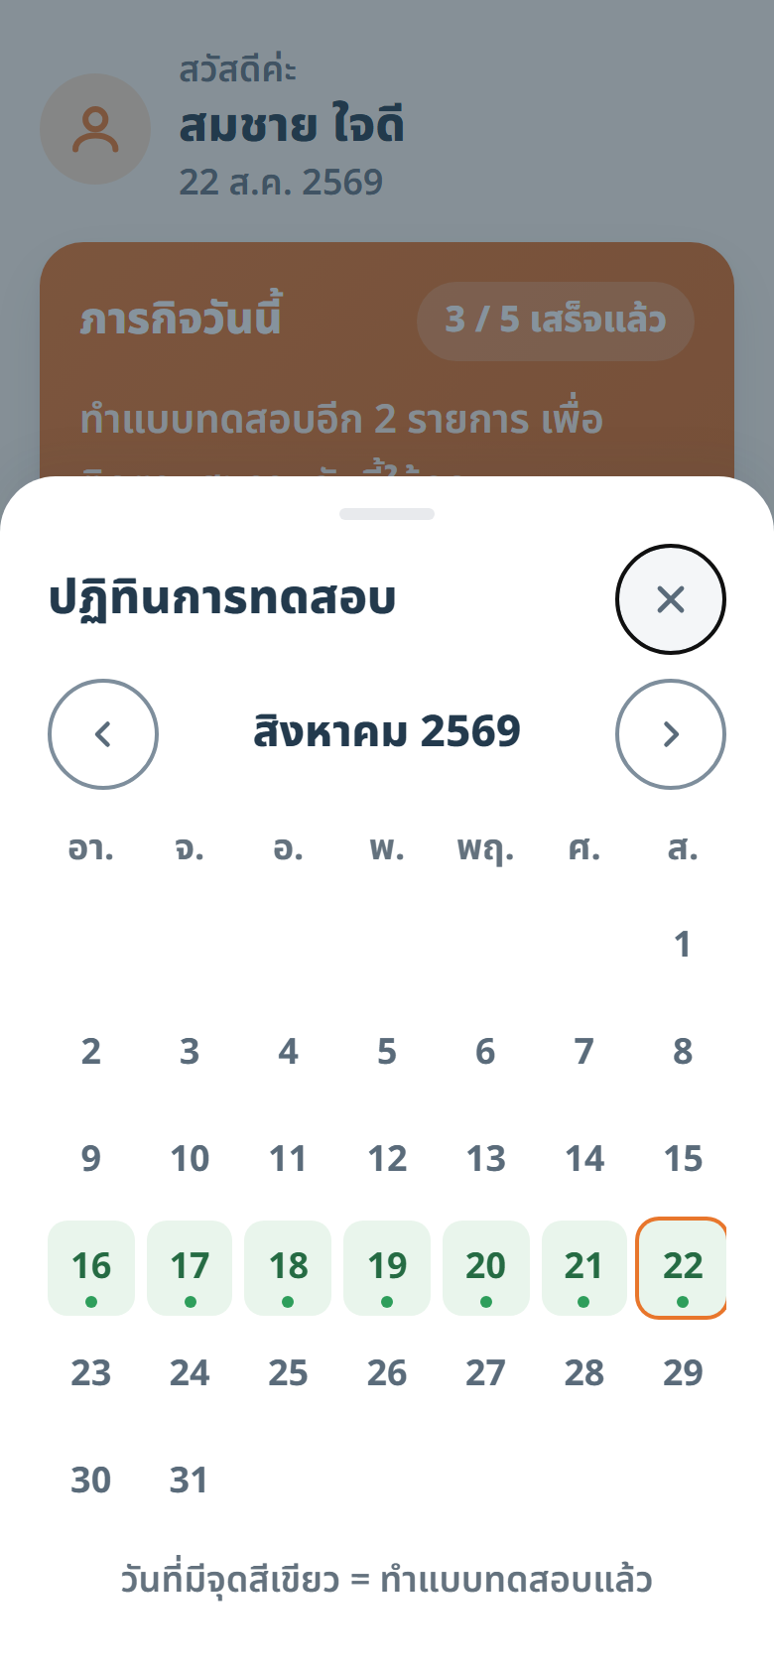
1. แท็บ "หน้าหลัก"  ภารกิจวันนี้ · ผลล่าสุด · รายการทดสอบ | 2. แท็บ "ผลของฉัน"  คะแนนรวม · ระดับเสี่ยง · กราฟ | 3. แท็บ "ตั้งค่า"  บัญชี · การอ่าน · การลบข้อมูล | 4. ปฏิทินการทดสอบ  วันที่ทำแล้วขึ้นสีเขียว

3.1 หน้าหลักแสดงอะไรบ้าง
- คำทักทายและวันที่ — แสดงชื่อเฉพาะเมื่อผู้ใช้กรอกไว้
- ภารกิจวันนี้ — ความคืบหน้า x/5 พร้อมปุ่มพาไปยังแบบทดสอบถัดไปที่ยังไม่ได้ทำ
- ผลล่าสุด — คะแนน ระดับความเสี่ยง และการเปลี่ยนแปลงเทียบกับวันก่อนหน้า
- รายการแบบทดสอบ — ทั้ง 5 รายการพร้อมสถานะ แตะเพื่อทำซ้ำได้
- สัปดาห์นี้ — แถบ 7 วันย้อนหลัง และปุ่มเปิดปฏิทินเต็มเดือน

3.2 หน้าผลลัพธ์และการปรึกษาแพทย์
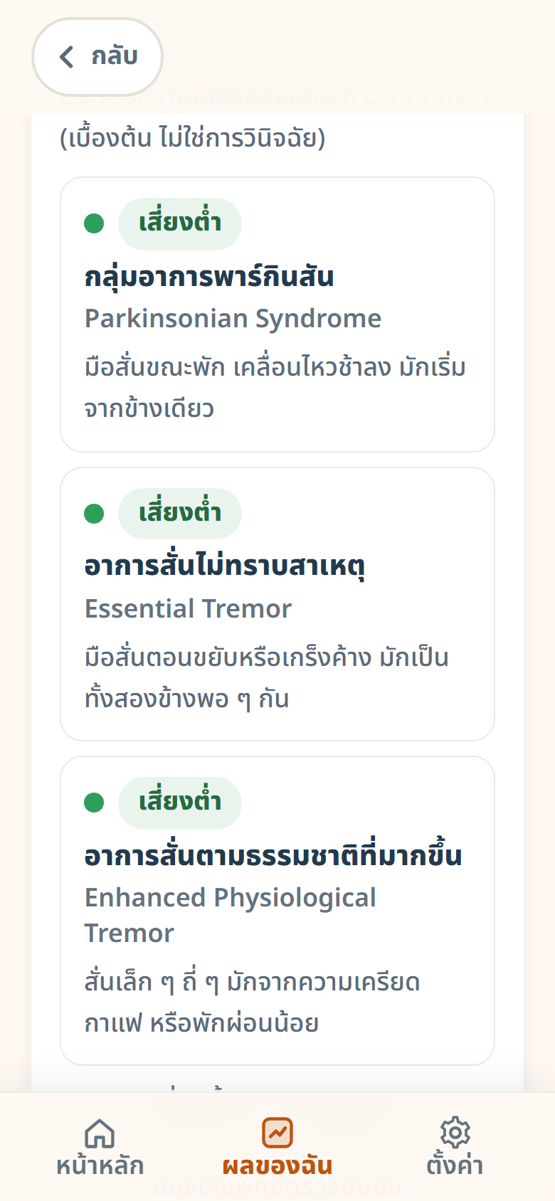 | 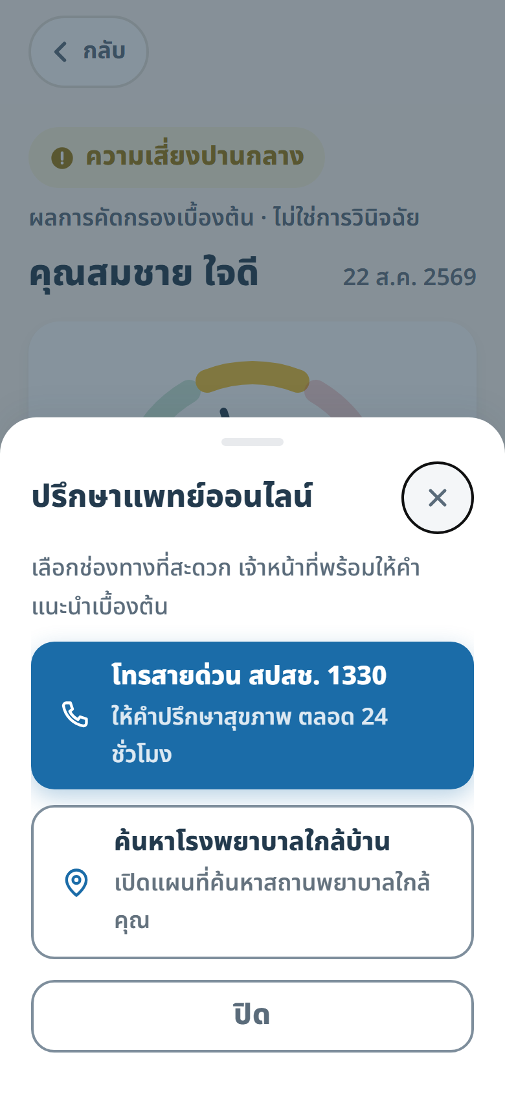
1. ผลแบบเต็ม  คะแนน กราฟ ผลรายรายการ และการแยกกลุ่มอาการ | 2. ปรึกษาแพทย์  สายด่วน สปสช. 1330 และค้นหาโรงพยาบาล

4. แบบทดสอบที่ 1 — วาดก้นหอย
Spiral Tracing · ประมาณ 60 วินาที · น้ำหนัก 30% ของคะแนนรวม

ขั้นตอนทั้งหมดที่ผู้ใช้เห็น
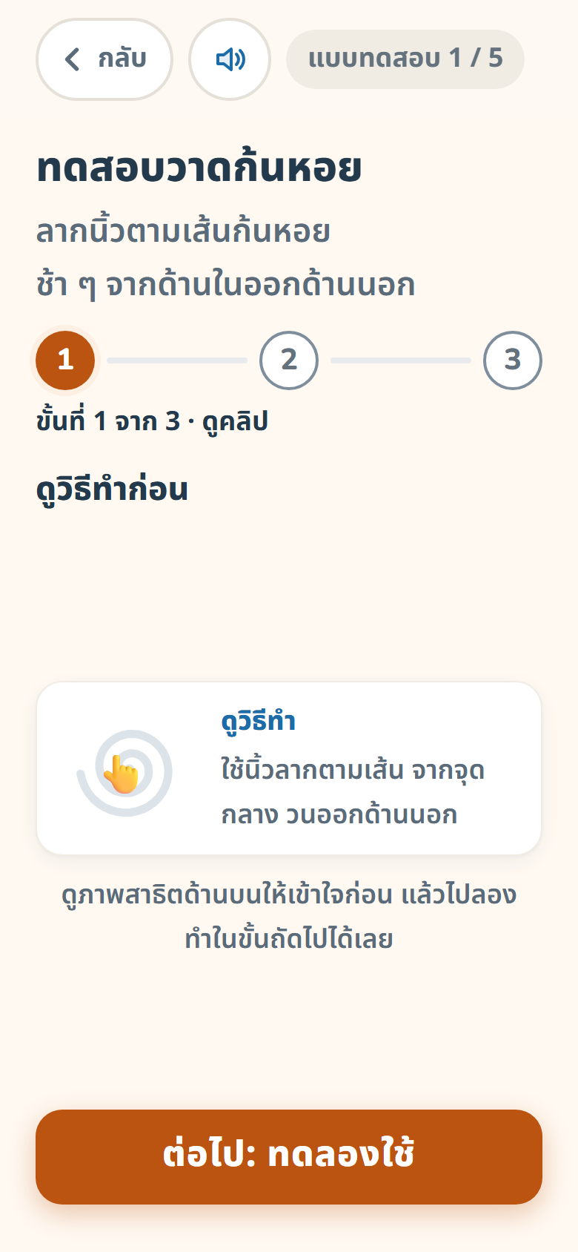 | 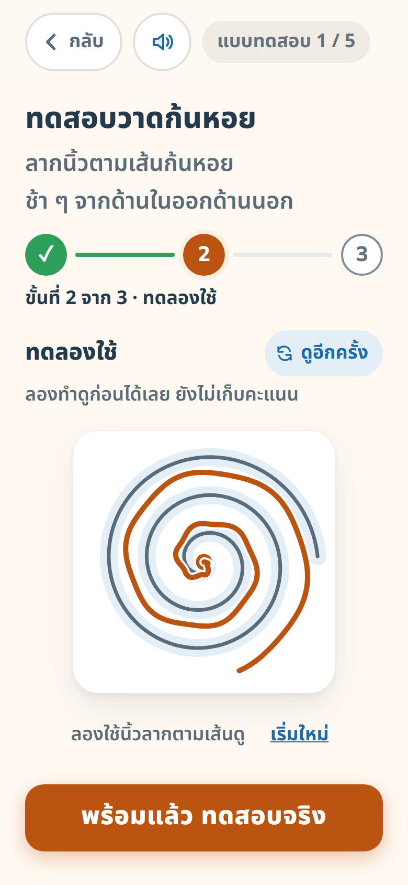 | 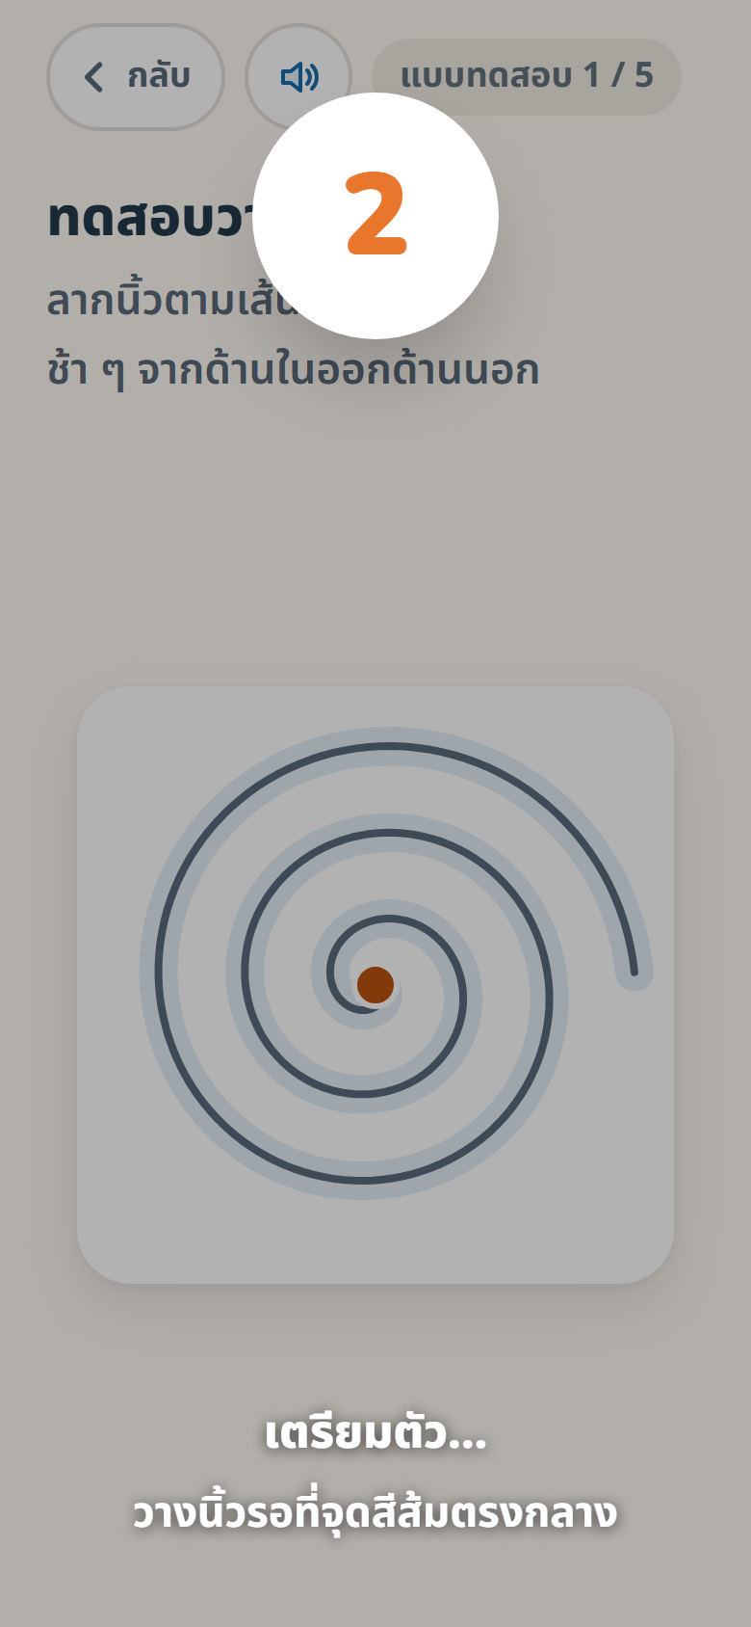 | 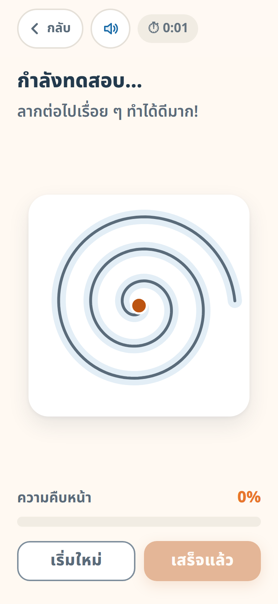
1. ดูวิธีทำ  ภาพสาธิตการลากจากกลางออกนอก | 2. ทดลองใช้  ลองลากก่อน ยังไม่เก็บคะแนน | 3. นับถอยหลัง  3–2–1 พร้อมภาพตัวอย่าง | 4. เริ่มทดสอบ  แสดงเส้นแม่แบบให้ลากตาม

 | 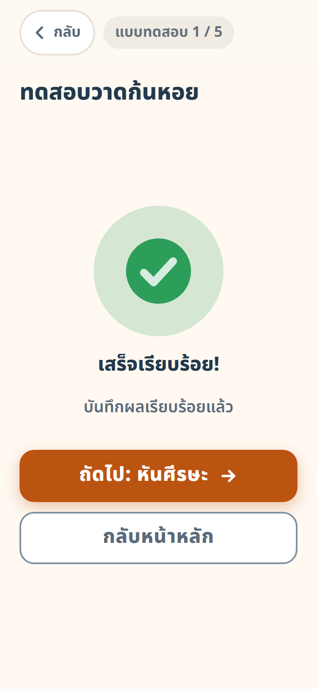
5. กำลังลาก  เส้นสีส้มคือเส้นที่ผู้ใช้ลาก พร้อมแถบความคืบหน้า | 6. เสร็จสิ้น  บันทึกผลแล้ว พาไปแบบทดสอบถัดไปอัตโนมัติ

หลักการทำงาน
ระบบสร้างเส้นก้นหอยตามสมการ Archimedean (r = b·θ) แล้วเทียบตำแหน่งนิ้วของผู้ใช้กับเส้นแม่แบบตลอดเส้นทาง โดยแปลงพิกัดเป็นระบบเชิงขั้วรอบจุดศูนย์กลาง

ค่าที่วัดและน้ำหนัก
ค่าที่วัด | น้ำหนัก
ความคลาดเคลื่อนจากเส้น (RMS) | 35%
พลังงานการสั่นย่าน 4–7 Hz | 30%
ความลื่นไหลของความเร็ว | 20%
ความสม่ำเสมอของระยะห่างระหว่างวง | 15%

ทำไมย่าน 4–7 Hz
เป็นย่านความถี่ของการสั่นแบบพาร์กินสันตามงานวิจัยที่อ้างอิง ระบบทำ FFT พร้อมหน้าต่าง Hann และการกำจัดแนวโน้มเชิงเส้น เพื่อไม่ให้การลากช้า ๆ ถูกนับเป็นการสั่น

5. แบบทดสอบที่ 2 — เคาะนิ้ว
Finger Tapping · ประมาณ 60 วินาที · น้ำหนัก 25% ของคะแนนรวม

ขั้นตอนทั้งหมดที่ผู้ใช้เห็น
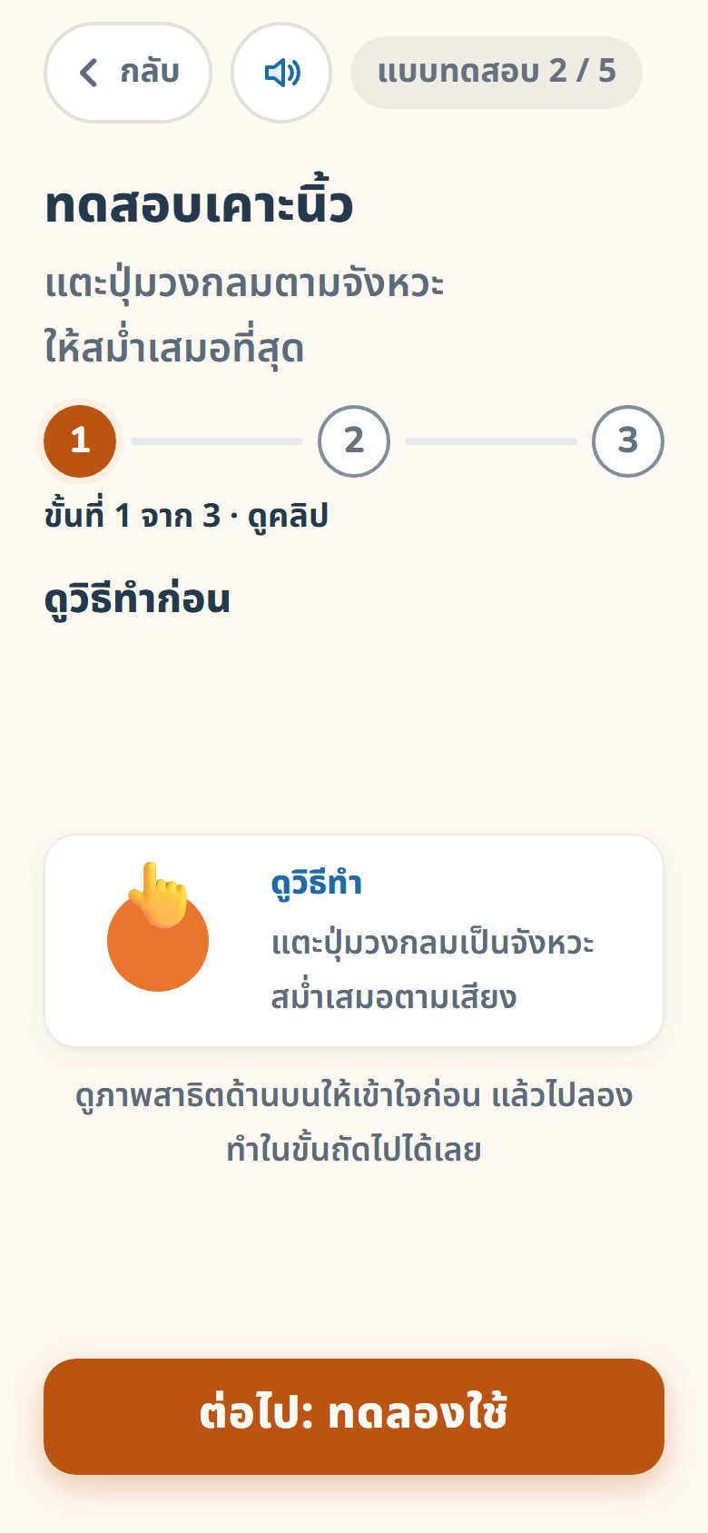 | 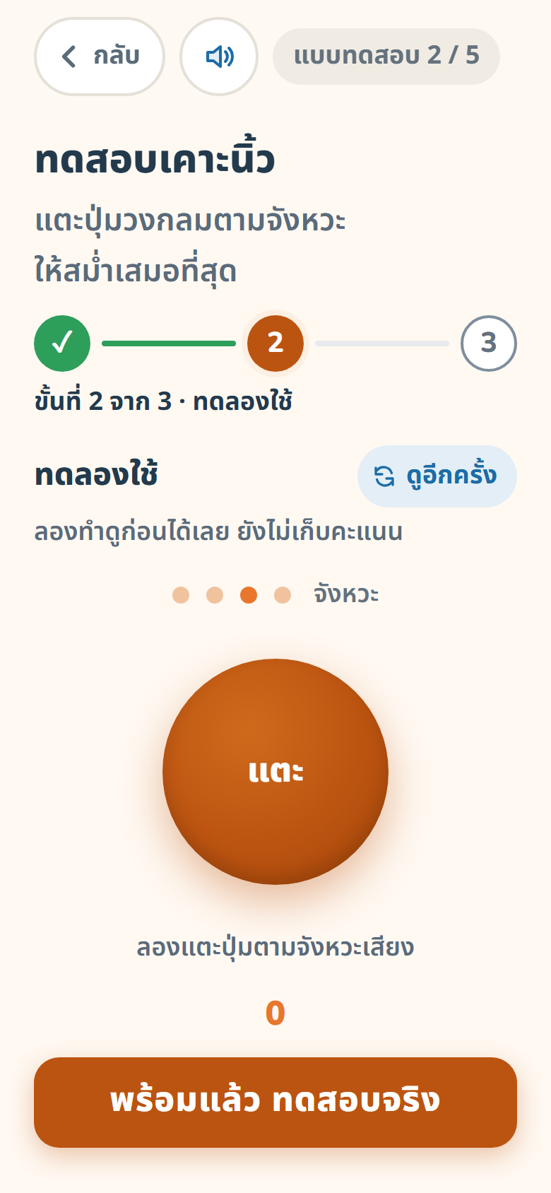 | 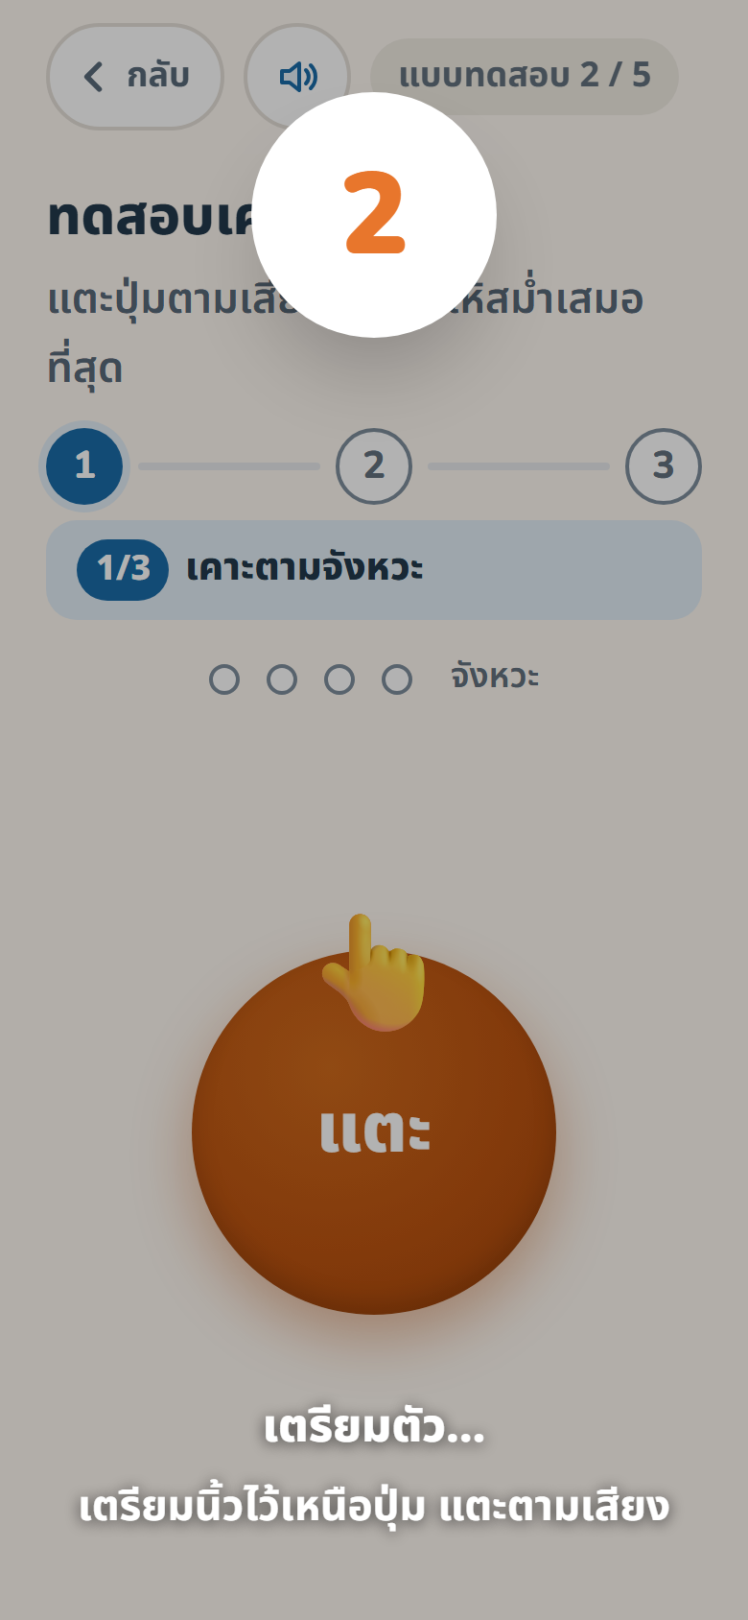 | 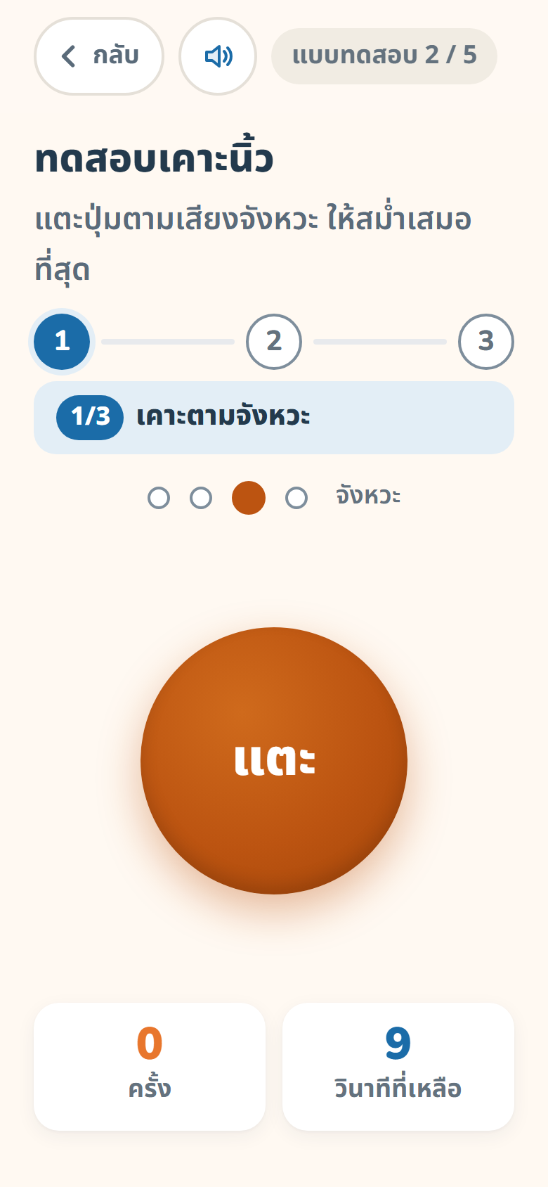
1. ดูวิธีทำ  ภาพสาธิตการแตะตามจังหวะ | 2. ทดลองใช้  ลองแตะตามเสียง ยังไม่เก็บคะแนน | 3. นับถอยหลัง  3–2–1 ก่อนเริ่มจริง | 4. ช่วงที่ 1/3  แตะตามจังหวะ จุดสีส้มกะพริบพร้อมเสียง

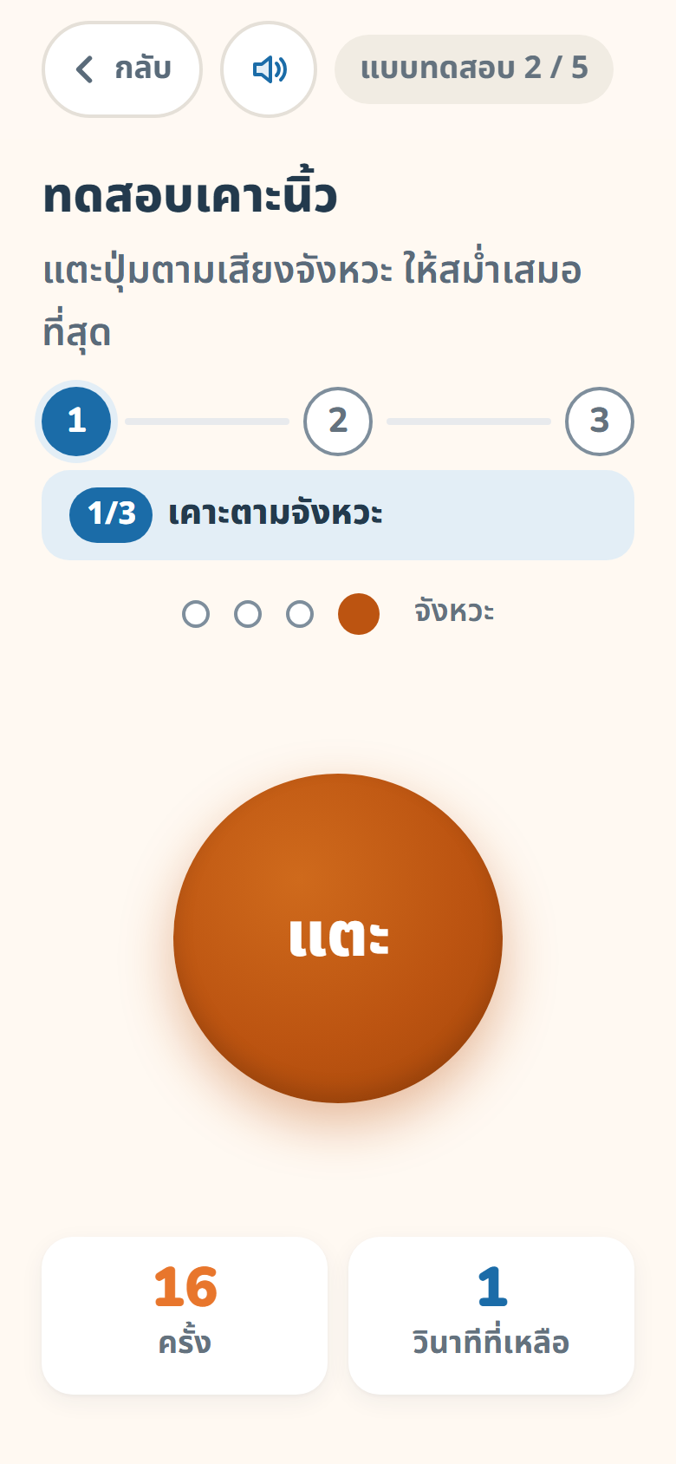 | 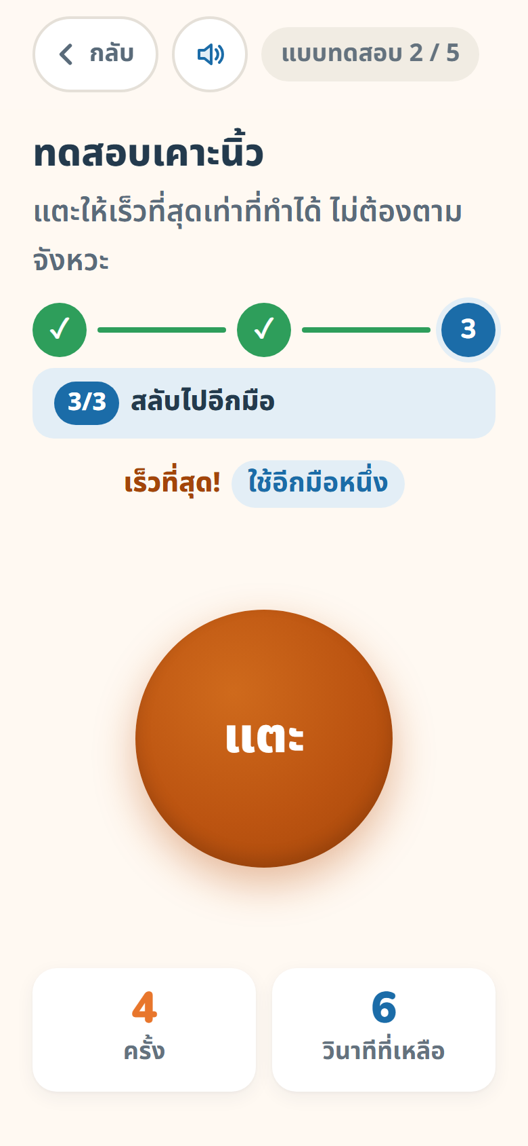
5. กำลังนับ  แสดงจำนวนครั้งและเวลาที่เหลือแบบเรียลไทม์ | 6. ช่วงถัดไป  เปลี่ยนเป็นแตะเร็วสุด มือถนัด แล้วมืออีกข้าง

หลักการทำงาน
อ้างอิงจากแบบประเมิน MDS-UPDRS ข้อ 3.4 ซึ่งเป็นมาตรฐานที่แพทย์ใช้ประเมินโรคพาร์กินสัน แบ่งเป็น 3 ช่วง: แตะตามจังหวะ, แตะเร็วสุดมือถนัด, แตะเร็วสุดมืออีกข้าง

ค่าที่วัดและน้ำหนัก
ค่าที่วัด | น้ำหนัก
อัตราการเคาะ (ครั้ง/วินาที) | 25%
ความแปรปรวนของจังหวะ | 20%
การเคาะช้าลงเรื่อย ๆ (decrement) | 20%
ความไม่สมมาตรระหว่างสองมือ | 20%
ความคลาดเคลื่อนจากจังหวะ | 15%

ทำไมต้องแตะให้เร็วที่สุดทั้งสองมือ
โรคพาร์กินสันในระยะแรกมักเริ่มที่ร่างกายข้างเดียวก่อน การเปรียบเทียบมือสองข้างจึงเป็นสัญญาณสำคัญ หากวัดมือเดียวจะมองไม่เห็นความไม่สมมาตรนี้เลย

6. แบบทดสอบที่ 3 — ความนิ่งของมือ
Rest & Postural Tremor · ประมาณ 30 วินาที · น้ำหนัก 20% ของคะแนนรวม

ขั้นตอนทั้งหมดที่ผู้ใช้เห็น
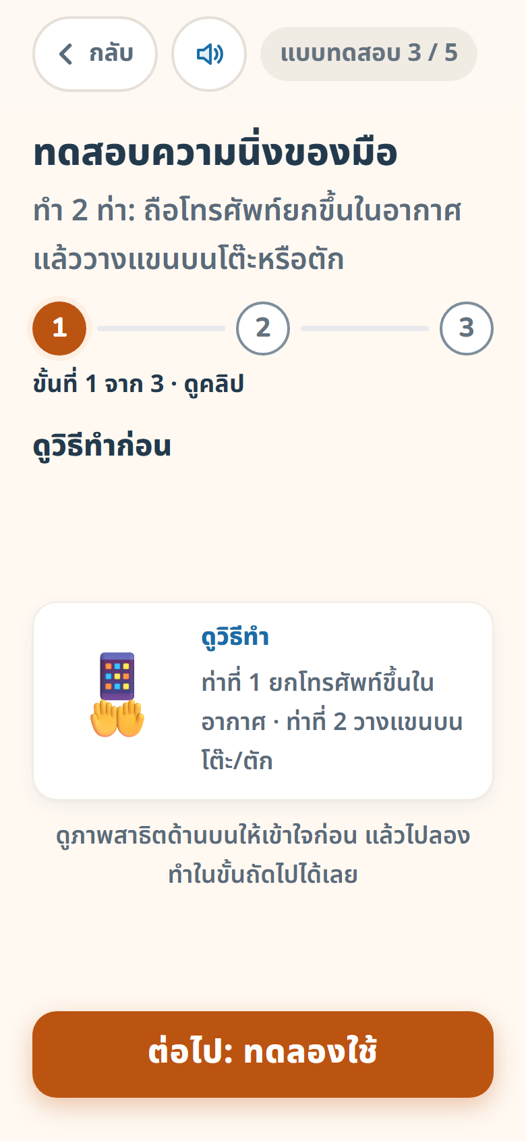 | 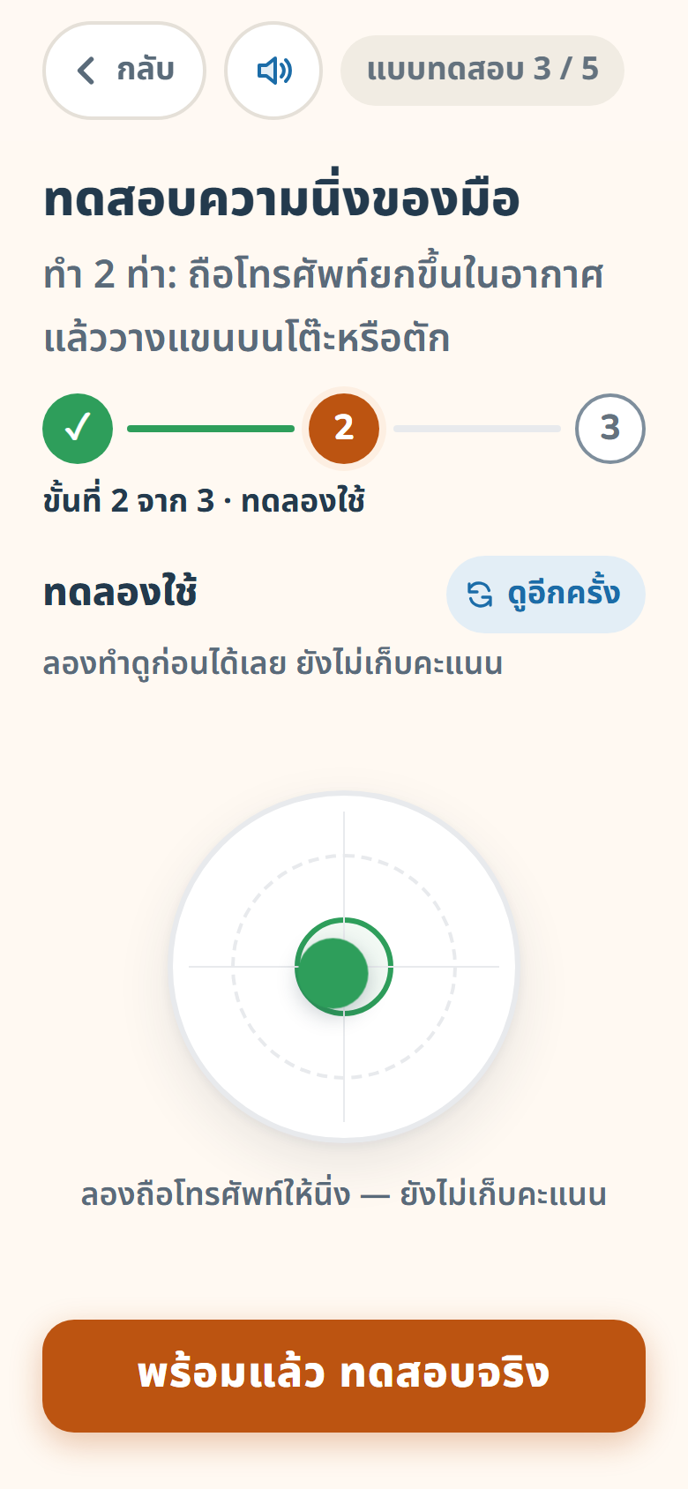 | 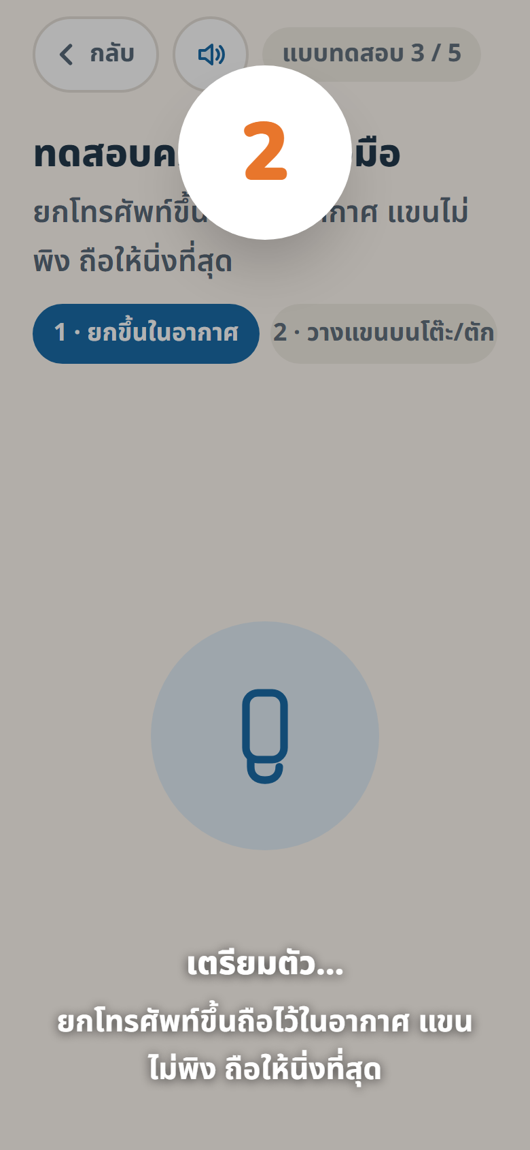 | 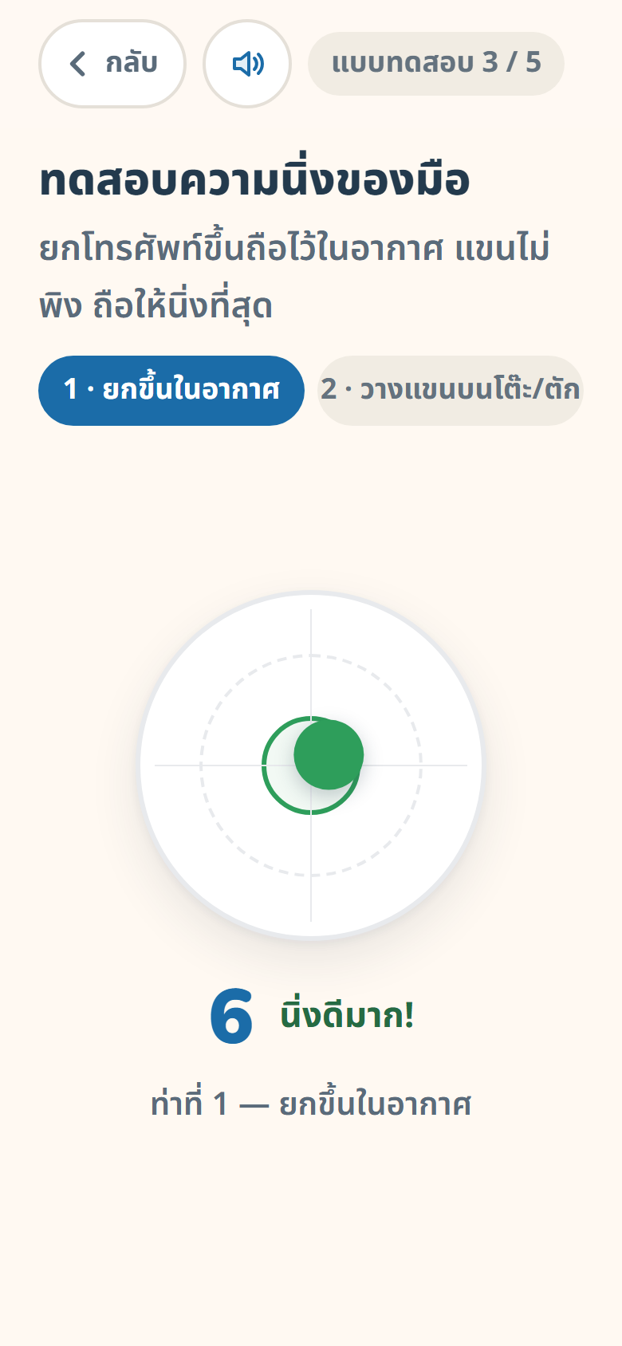
1. ดูวิธีทำ  อธิบายทั้ง 2 ท่า | 2. ทดลองใช้  ลองถือให้นิ่ง ดูลูกกลมตอบสนอง | 3. นับถอยหลัง  3–2–1 ก่อนท่าที่ 1 | 4. ท่าที่ 1  ยกโทรศัพท์ขึ้นในอากาศ แขนไม่พิง

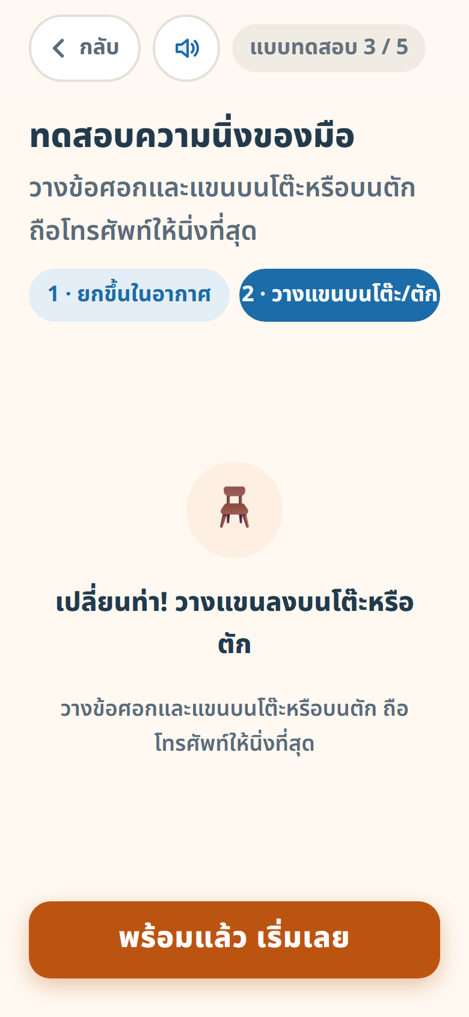 | 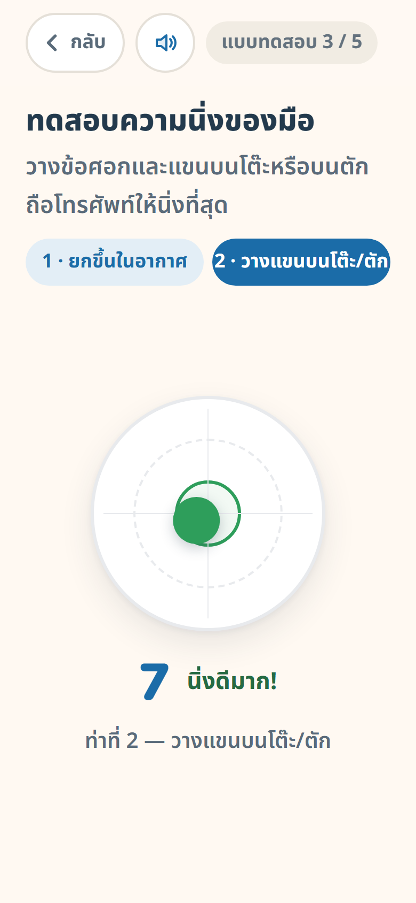 | 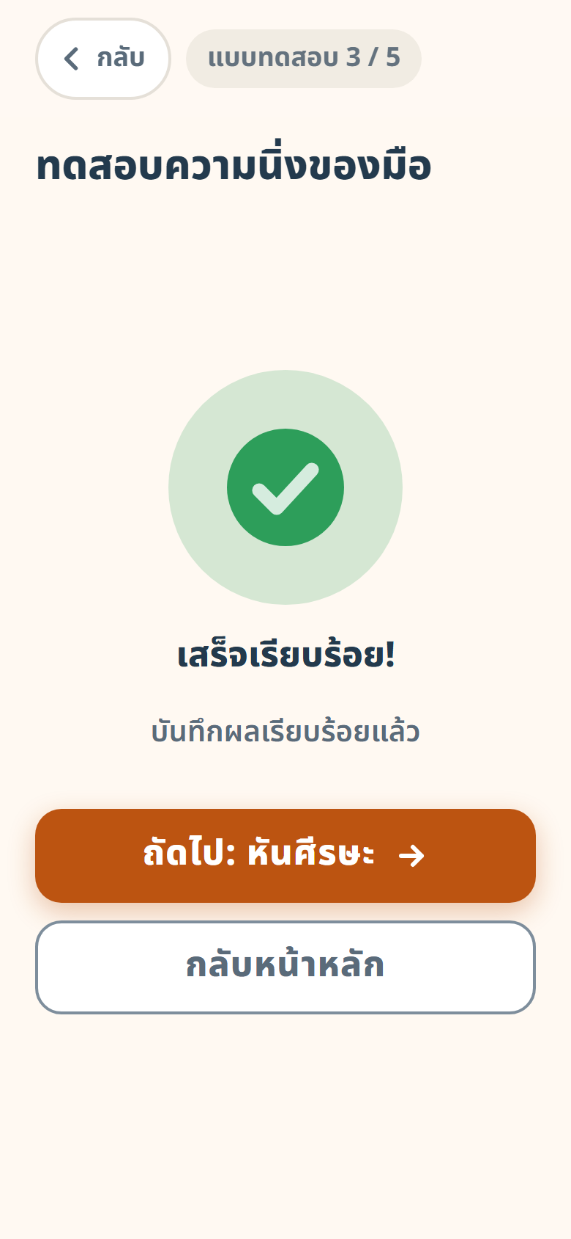
5. เปลี่ยนท่า  พักและอธิบายท่าถัดไป | 6. ท่าที่ 2  วางแขนบนโต๊ะหรือตัก ให้ผ่อนคลาย | 7. เสร็จสิ้น  บันทึกผลทั้ง 2 ท่า

หลักการทำงาน
อ่านค่าความเร่งจากเซ็นเซอร์แล้วทำ FFT หาพลังงานย่าน 4–7 Hz การแยกสองท่าคือหัวใจของการแยกโรค: สั่นขณะพักบ่งชี้กลุ่มอาการพาร์กินสัน ส่วนสั่นขณะยกค้างบ่งชี้ Essential Tremor

ค่าที่วัดและน้ำหนัก
ค่าที่วัด | น้ำหนัก
พลังงานการสั่น 4–7 Hz ขณะพัก | 40%
พลังงานการสั่น 4–7 Hz ขณะยกค้าง | 25%
ความแรงการสั่นขณะพัก | 20%
ความแรงการสั่นขณะยกค้าง | 15%

อุปกรณ์ที่ไม่มีเซ็นเซอร์
หากอุปกรณ์หรือเบราว์เซอร์ไม่รองรับเซ็นเซอร์ตรวจการเคลื่อนไหว ระบบจะแจ้งและให้ข้ามแบบทดสอบนี้ได้ โดยคะแนนรวมคำนวณจากแบบทดสอบที่ทำจริงเท่านั้น · บน iOS ต้องกดอนุญาตก่อน

7. แบบทดสอบที่ 4 — หันศีรษะ
Head Turn · ประมาณ 30 วินาที · น้ำหนัก 15% ของคะแนนรวม

ขั้นตอนทั้งหมดที่ผู้ใช้เห็น
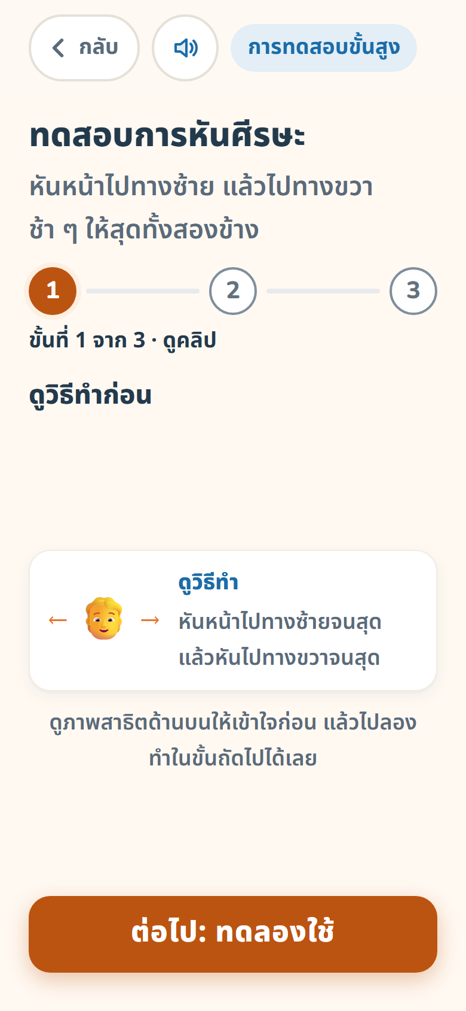 | 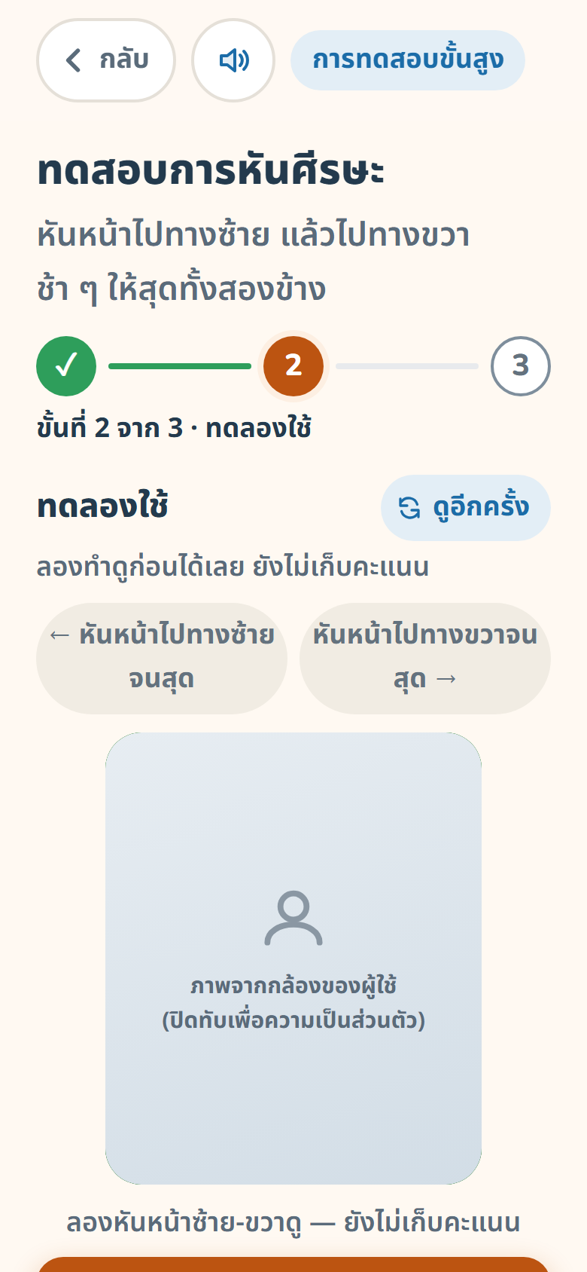 | 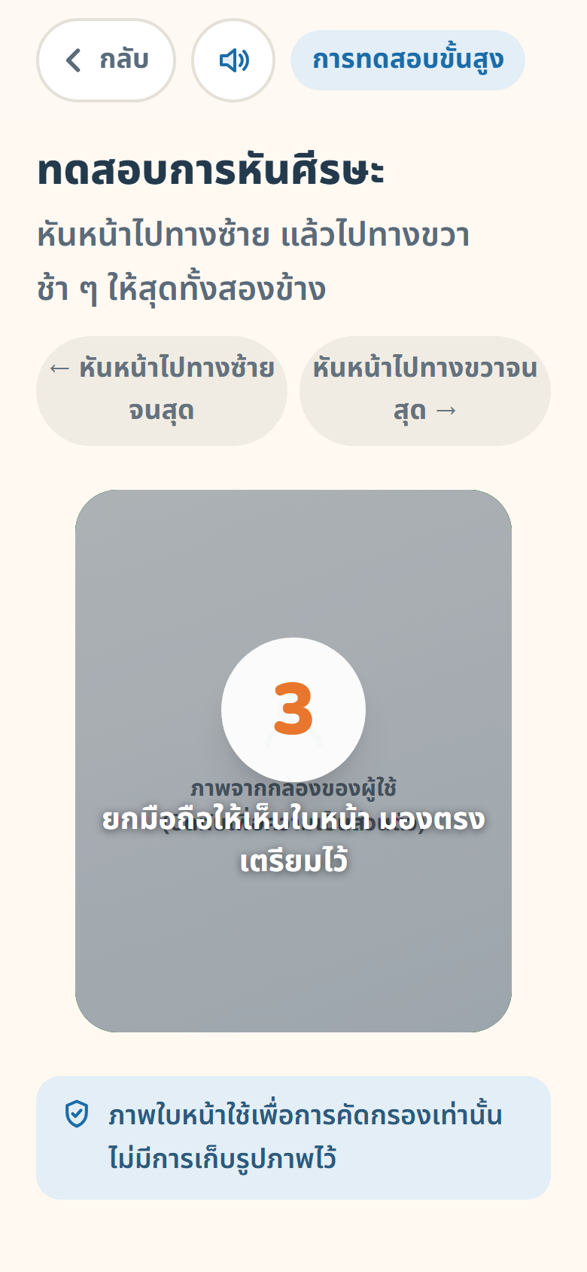 | 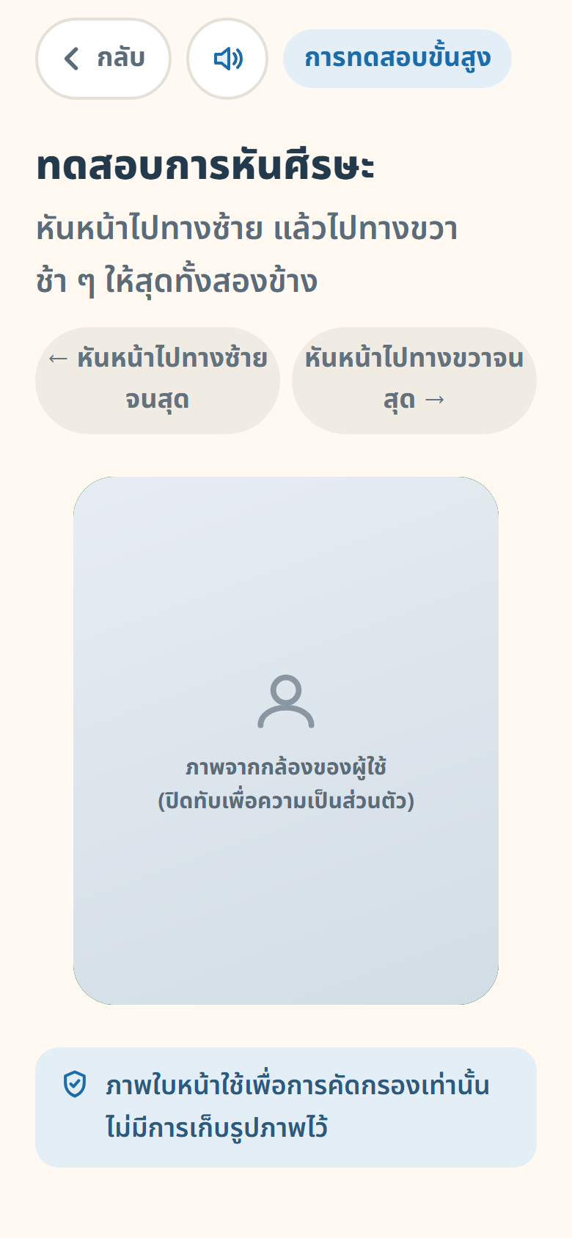
1. ดูวิธีทำ  สาธิตการหันซ้าย–ขวา | 2. ทดลองใช้  ลองหันก่อน ตรวจว่ากล้องเห็นใบหน้า | 3. เตรียมระบบ  โหลดระบบวิเคราะห์ใบหน้า | 4. กำลังทดสอบ  หันซ้ายสุด → ขวาสุด → กลับมาตรง

หลักการทำงาน
ใช้ MediaPipe Face Landmarker ตรวจจับจุดสังเกตบนใบหน้าเพื่อคำนวณมุมการหัน (yaw) แบบเรียลไทม์ ป้ายทั้งสองด้านจะติ๊กเมื่อหันถึงมุมที่กำหนดและค้างไว้ครบเวลา ระบบจะยังไม่จบจนกว่าจะหันครบทั้งสามจังหวะ

ค่าที่วัดและน้ำหนัก
ค่าที่วัด | น้ำหนัก
ช่วงการหันศีรษะรวม (องศา) | 45%
ความสมมาตรซ้าย–ขวา | 35%
ความลื่นไหลของการหัน | 20%

ความเป็นส่วนตัวของภาพใบหน้า
ภาพจากกล้องถูกวิเคราะห์บนเครื่องของผู้ใช้ทั้งหมด ไม่มีการอัปโหลดภาพหรือวิดีโอออกจากเครื่อง และไม่มีการบันทึกภาพไว้ · กรอบสีเทาในภาพประกอบคือตำแหน่งภาพจากกล้อง ถูกปิดทับในเอกสารนี้เพื่อความเป็นส่วนตัว

8. แบบทดสอบที่ 5 — เสียงพูด
Sustained Vowel · ประมาณ 15 วินาที · น้ำหนัก 10% ของคะแนนรวม

ขั้นตอนทั้งหมดที่ผู้ใช้เห็น
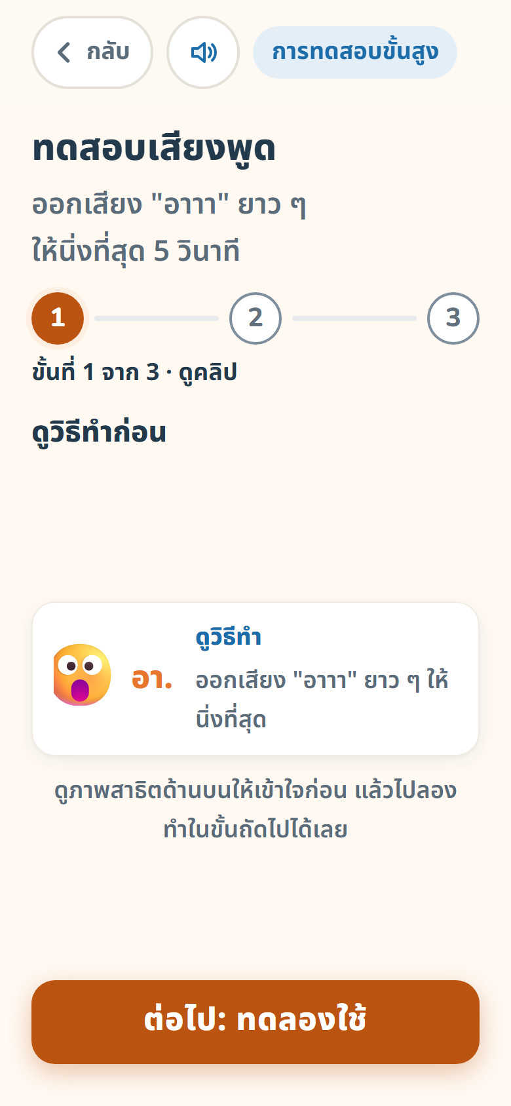 | 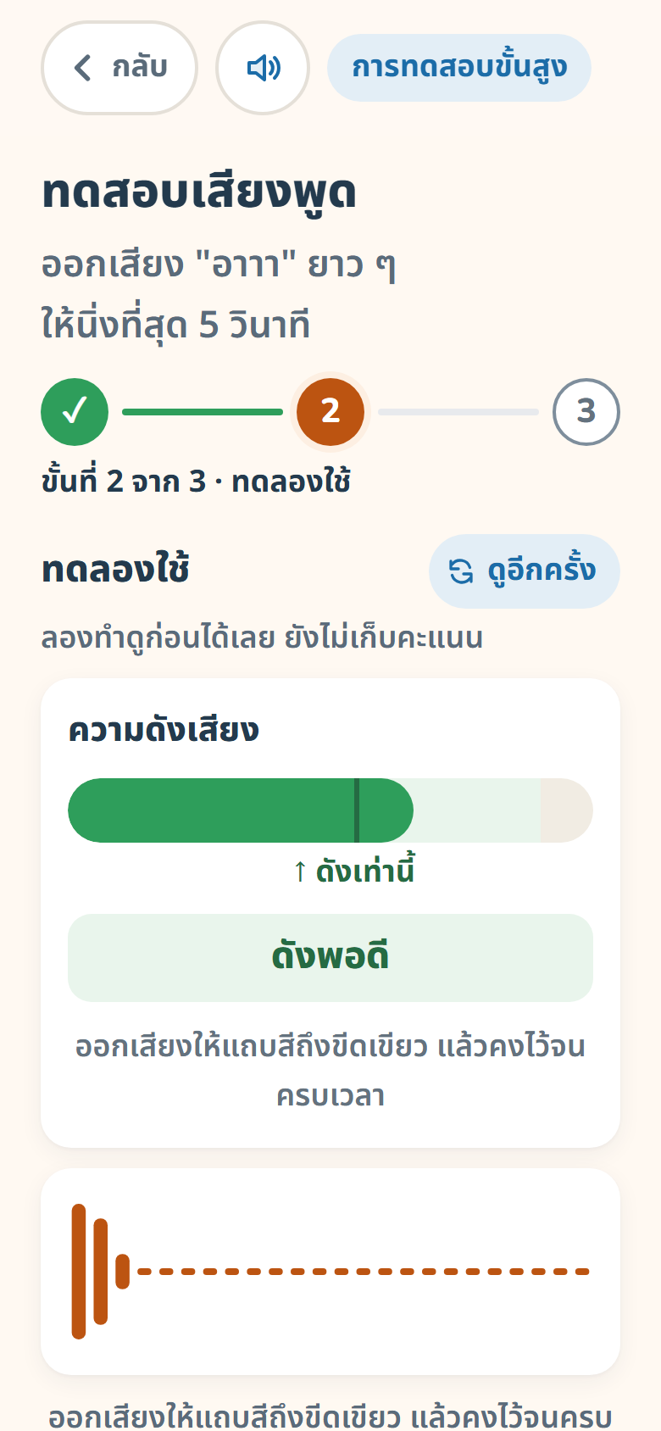 | 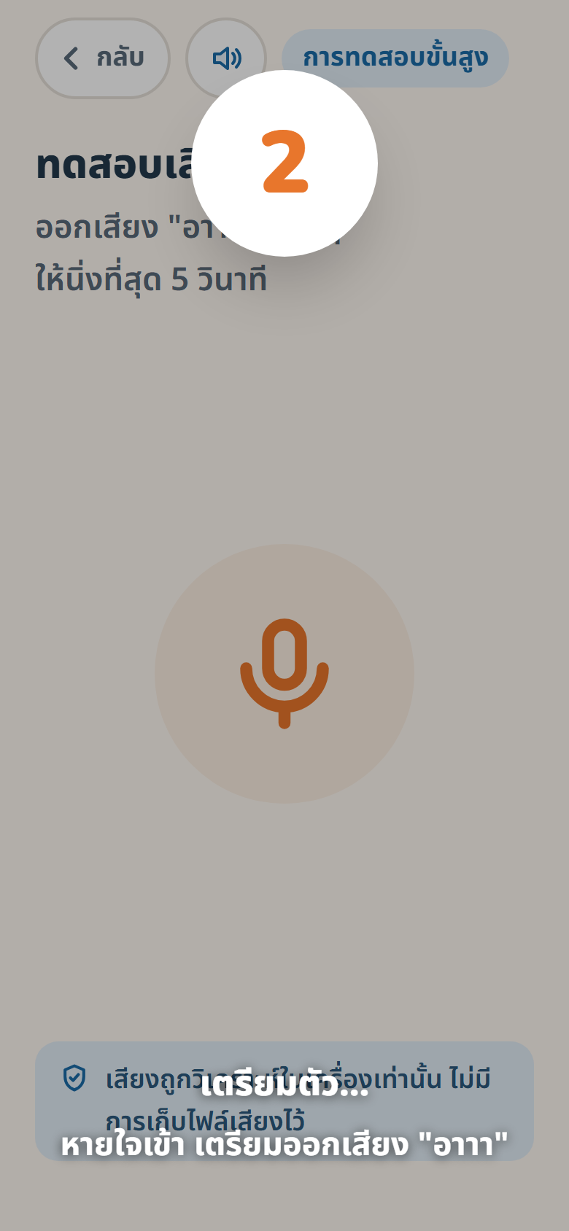 | 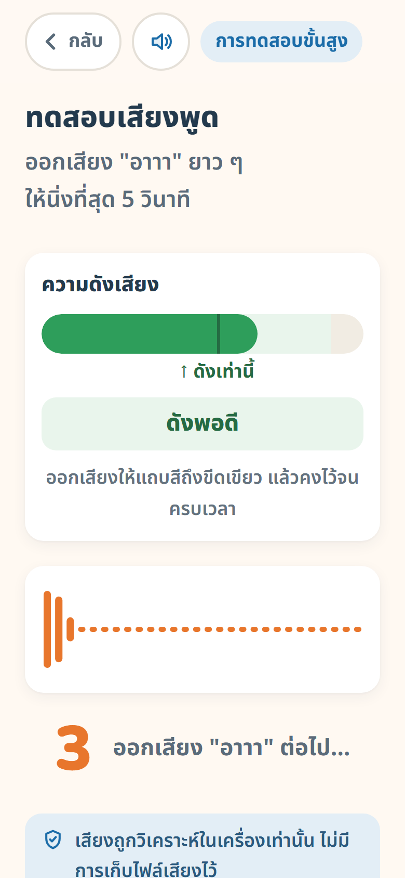
1. ดูวิธีทำ  สาธิตการออกเสียง "อาาา" | 2. ทดลองใช้  ลองออกเสียง ดูแถบความดังตอบสนอง | 3. นับถอยหลัง  3–2–1 ก่อนเริ่มบันทึก | 4. กำลังบันทึก  แถบความดัง + คลื่นความถี่ + เวลาถอยหลัง

หลักการทำงาน
แถบวัดความดังมีขีดเป้าหมายสีเขียวบอกว่าต้องออกเสียงดังถึงระดับใด พร้อมสถานะ 3 แบบ คือ เบาไป / ดังพอดี / ดังเกินไป สิ่งนี้จำเป็นเพราะถ้าเสียงเบาเกินไป ระบบจะตรวจไม่พบเสียงจริงและต้องทำใหม่ทั้งหมด

ค่าที่วัดและน้ำหนัก
ค่าที่วัด | น้ำหนัก
Jitter — ความสั่นของระดับเสียง | 40%
Shimmer — ความสั่นของความดัง | 35%
ความคงที่ของเสียง (F0 CV) | 25%

ข้อจำกัดที่ต้องระบุ
แถบวัดความดังใช้เพื่อช่วยให้ผู้ใช้ออกเสียงดังพอเท่านั้น ไม่ได้นำมาคิดคะแนน เพราะเบราว์เซอร์ไม่สามารถวัดระดับความดังจริง (SPL) ได้ และไมโครโฟนแต่ละเครื่องมีอัตราขยายต่างกัน

9. หลักการคำนวณคะแนนความเสี่ยง

9.1 ขั้นตอนการคำนวณ
- แปลงค่าดิบแต่ละตัวเป็นคะแนน 0–100 โดยเทียบกับช่วงอ้างอิง "ปกติ" ถึง "ผิดปกติ"
- รวมคะแนนของแต่ละแบบทดสอบด้วยค่าเฉลี่ยถ่วงน้ำหนักตามน้ำหนักของค่าที่วัด
- รวมคะแนนทั้ง 5 แบบทดสอบด้วยน้ำหนัก 30 / 25 / 20 / 15 / 10 เปอร์เซ็นต์ (นับเฉพาะรายการที่ทำจริง)
- ตรวจเงื่อนไขพิเศษ (red flag) แล้วสรุปเป็นระดับความเสี่ยง

ระดับ | ช่วงคะแนน | ความหมาย
ความเสี่ยงต่ำ | 0 – 33 | ผลอยู่ในเกณฑ์ปกติสำหรับช่วงอายุ
ความเสี่ยงปานกลาง | 34 – 66 | มีบางรายการที่ควรเฝ้าดูและทำซ้ำสม่ำเสมอ
พบสัญญาณที่ควรใส่ใจ | 67 – 100 | ควรปรึกษาแพทย์เพื่อตรวจอย่างละเอียด

9.2 การปรับตามอายุ
ความสามารถในการเคลื่อนไหวลดลงตามวัยตามธรรมชาติ หากใช้เกณฑ์เดียวกับคนหนุ่มสาว ระบบจะแจ้งเตือนผู้สูงอายุมากเกินจริง ระบบจึงขยับเกณฑ์ "ปกติ" ให้ผ่อนปรนขึ้นตามอายุ โดยอ้างอิงที่อายุ 60 ปี และผ่อนปรนสูงสุดถึงประมาณ 90 ปี
ตัวอย่างที่ทดสอบแล้ว
ผลการเคาะนิ้วที่เท่ากันทุกประการ จะได้คะแนนความเสี่ยงประมาณ 30 เมื่ออายุ 55 ปี · 23 เมื่ออายุ 70 ปี · 10 เมื่ออายุ 85 ปี

9.3 เงื่อนไขพิเศษ: Red Flag
คะแนนรวมเป็นค่าเฉลี่ยถ่วงน้ำหนัก ซึ่งมีจุดอ่อนคือ "หักลบกันเอง" ได้ หากผู้ใช้มีอาการสั่นขณะพักอย่างชัดเจนเพียงรายการเดียวแต่อีก 4 รายการปกติ ค่าเฉลี่ยจะกลบสัญญาณนั้นจนรายงานว่าความเสี่ยงต่ำ ระบบจึงกำหนดว่า หากแบบทดสอบใดได้คะแนนตั้งแต่ 80 ขึ้นไป จะไม่รายงานผลรวมว่า "ความเสี่ยงต่ำ" เด็ดขาด
ตัวอย่างที่ทดสอบแล้ว
ผู้ใช้ที่มีอาการสั่นเดี่ยว ๆ คะแนน 92 แต่คะแนนรวมเพียง 25 ระบบรายงานเป็น "ความเสี่ยงปานกลาง" แทนที่จะเป็น "ความเสี่ยงต่ำ"

9.4 การป้องกันผลลวง
หากข้อมูลที่เก็บได้ไม่เพียงพอ ระบบจะไม่บันทึกผลและให้ทำใหม่ แทนที่จะให้คะแนนที่ดูดีแต่ไม่มีความหมาย
แบบทดสอบ | เงื่อนไขขั้นต่ำ
วาดก้นหอย | ต้องลากครอบคลุมเส้นอย่างน้อย 70%
เคาะนิ้ว | ต้องเคาะอย่างน้อย 6 ครั้ง
ความนิ่งของมือ | ต้องมีข้อมูลเซ็นเซอร์อย่างน้อย 20 ตัวอย่างในแต่ละท่า
หันศีรษะ | ต้องตรวจพบใบหน้าอย่างน้อย 30 เฟรม
เสียงพูด | ต้องมีเสียงจริงอย่างน้อย 25% ของช่วงบันทึก

9.5 การแยกรูปแบบกลุ่มอาการ
กลุ่มอาการ | ลักษณะเด่นที่ใช้แยก
Parkinsonian Syndrome | สั่นขณะพัก + เคลื่อนไหวช้าลง + ไม่สมมาตรซ้ายขวา + ช่วงการเคลื่อนไหวลดลง
Essential Tremor | สั่นขณะยกค้าง เป็นทั้งสองข้างใกล้เคียงกัน ไม่มีการเคลื่อนไหวช้าลง มักมีเสียงสั่นร่วมด้วย
Enhanced Physiological Tremor | สั่นละเอียดขณะยกค้าง ความแรงต่ำ ค่าอื่นปกติทั้งหมด

ค่าน้ำหนักเป็นการประมาณเชิงวิศวกรรม
ค่าน้ำหนักและเกณฑ์ทั้งหมดมาจากลักษณะทางคลินิกตามตำรา ยังไม่ได้ผ่านการสอบเทียบกับข้อมูลผู้ป่วยจริง จึงใช้เพื่อบอกแนวโน้มเชิงเปรียบเทียบเท่านั้น ค่าทั้งหมดเก็บรวมไว้ในไฟล์เดียว (thresholds.ts) เพื่อให้ปรับแก้ได้ง่าย

10. ความเป็นส่วนตัวและ PDPA
ข้อมูลสุขภาพและชีวมิติจัดเป็นข้อมูลส่วนบุคคลอ่อนไหวตาม พ.ร.บ. คุ้มครองข้อมูลส่วนบุคคล
1. หน้าความยินยอม  ช่องติ๊ก 2 ช่องแยกกัน ไม่ติ๊กไว้ล่วงหน้า | 2. การถอนความยินยอม  ปุ่มลบข้อมูลทั้งหมดอยู่ในแท็บตั้งค่า

หลักการ | การนำไปปฏิบัติจริง
เก็บเท่าที่จำเป็น | เก็บเฉพาะตัวเลขผลคำนวณ ไม่เก็บวิดีโอ ภาพนิ่ง หรือไฟล์เสียงดิบ
ประมวลผลในเครื่อง | ภาพใบหน้าและเสียงถูกวิเคราะห์บนอุปกรณ์แล้วลบทิ้งทันที ไม่มีการอัปโหลด
ถอนความยินยอมได้ | ปุ่มลบข้อมูลทั้งหมดอยู่ในแท็บตั้งค่า ใช้ได้ทุกเมื่อ
แยกออกจากระบบกับการลบ | "ออกจากระบบ" ล้างข้อมูลระบุตัวตนแต่คงผลการทดสอบไว้ ส่วนการลบเป็นคนละปุ่ม
ความยินยอมผูกกับบุคคล | เมื่อออกจากระบบ ระบบล้างความยินยอมด้วย ผู้ใช้คนถัดไปต้องให้ความยินยอมใหม่
รูปโปรไฟล์ | เก็บในเครื่องเท่านั้น ไม่ถูกวิเคราะห์ ไม่ผูกกับผลการทดสอบ ลบแยกได้

ทำไมไม่ต้องมีเซิร์ฟเวอร์
เพราะทุกอย่างประมวลผลและจัดเก็บในเครื่องผู้ใช้ ระบบจึงไม่มีฐานข้อมูลกลางที่จะถูกเจาะ ไม่มีการส่งข้อมูลสุขภาพผ่านเครือข่าย และผู้ใช้ควบคุมข้อมูลของตนเองได้ทั้งหมด — Privacy by Design

11. การออกแบบเพื่อผู้สูงอายุ
ทุกการตัดสินใจยึดกลุ่มผู้ใช้อายุ 60 ปีขึ้นไปเป็นหลัก
1. ปรับขนาดตัวอักษร  เลือกได้ 3 ระดับ ขยายทั้งแอปพร้อมกัน | 2. ปุ่มขนาดใหญ่  ทุกปุ่มอย่างน้อย 56 พิกเซล | 3. สีคู่กับข้อความ  ผู้ที่ตาบอดสีเข้าใจได้เท่ากัน | 4. สอนก่อนทำจริง  ทุกแบบทดสอบมี 3 ขั้น ดู–ลอง–ทำจริง

หลักเกณฑ์ | ค่าที่ใช้จริง | เหตุผล
ขนาดตัวอักษรต่ำสุด | 18 พิกเซล | สายตาผู้สูงอายุอ่านตัวอักษรเล็กได้ยาก
ขนาดปุ่มต่ำสุด | 56 พิกเซล | รองรับการกดที่ไม่แม่นยำและมือที่สั่น
ปรับขนาดตัวอักษร | 3 ระดับ (16/18/20 px) | ผู้ใช้ปรับเองได้โดยไม่ต้องพึ่งการตั้งค่าเครื่อง
สีบอกสถานะ | มีข้อความกำกับเสมอ | ผู้ที่มีภาวะตาบอดสีต้องเข้าใจได้เท่ากัน
ค่าความต่างของสี | ผ่านมาตรฐาน WCAG AA | อ่านได้ชัดในทุกสภาพแสง
เสียงแนะนำภาษาไทย | เปิดเป็นค่าเริ่มต้น | ช่วยผู้ที่อ่านหนังสือไม่สะดวก
ปุ่มย้อนกลับ | ติดอยู่ด้านบนทุกหน้า | เมื่อติดตั้งเป็นแอปจะไม่มีปุ่มย้อนกลับของเบราว์เซอร์
หนึ่งหน้าจอ หนึ่งงาน | ปุ่มหลักหนึ่งปุ่มต่อหน้า | ลดความสับสนในการตัดสินใจ

ไอคอนต้องมีคำกำกับเสมอ
ระบบไม่ใช้ไอคอนเดี่ยว ๆ โดยไม่มีข้อความ เพราะผู้สูงอายุจำนวนมากไม่คุ้นเคยกับความหมายของไอคอน ทุกปุ่มจึงมีทั้งไอคอนและคำอธิบายควบคู่กัน

12. Dashboard สำหรับผู้ดูแลระบบ (แนวคิด)
สถานะของส่วนนี้
หัวข้อนี้เป็นแนวคิดและแบบร่างการออกแบบ ยังไม่ได้พัฒนาเป็นระบบใช้งานจริง นำเสนอเพื่อแสดงทิศทางการต่อยอด ส่วนที่พัฒนาแล้วและใช้งานได้จริงคือแอปฝั่งผู้ใช้ทั้งหมดตามหัวข้อ 1–11

12.1 วัตถุประสงค์
แอปฝั่งผู้ใช้ตอบโจทย์ "ผู้ใช้หนึ่งคนติดตามตนเอง" แต่ในการนำไปใช้จริงระดับโรงพยาบาลหรือชุมชน จำเป็นต้องมีมุมมองฝั่งบุคลากรทางการแพทย์ เพื่อดูภาพรวมของประชากรและคัดกรองผู้ที่ควรได้รับการติดตามก่อน
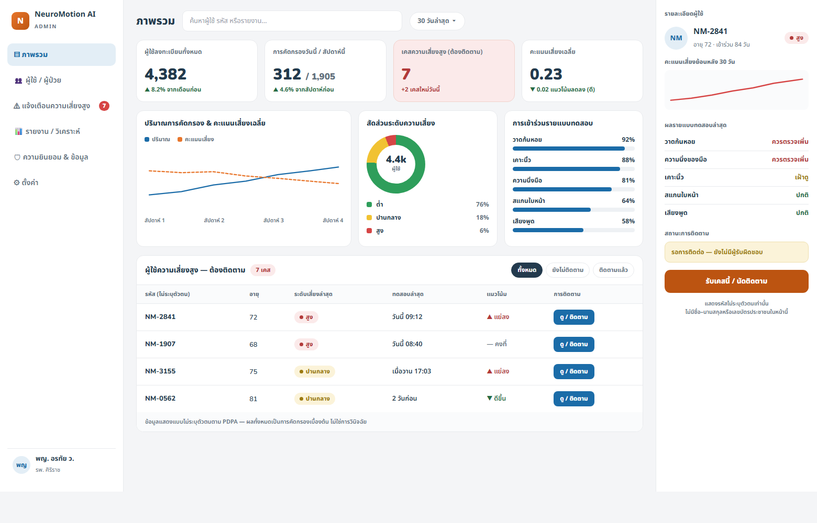
แบบร่าง Dashboard สำหรับผู้ดูแลระบบ (แนวคิด — ยังไม่ได้พัฒนา)

12.2 ส่วนประกอบหลัก
ส่วนประกอบ | รายละเอียด
ตัวเลขสรุป (KPI) | จำนวนผู้ใช้ · การคัดกรองวันนี้/สัปดาห์นี้ · เคสเสี่ยงสูง · คะแนนเฉลี่ย
กราฟแนวโน้ม | ปริมาณการคัดกรองเทียบกับคะแนนเสี่ยงเฉลี่ยรายสัปดาห์
สัดส่วนระดับความเสี่ยง | แผนภูมิวงกลมแสดงสัดส่วนผู้ใช้ระดับต่ำ / ปานกลาง / สูง
อัตราการเข้าร่วมรายแบบทดสอบ | ดูว่าแบบทดสอบใดมีผู้ทำไม่ครบ ช่วยชี้จุดที่ผู้ใช้ติดขัด
ตารางเคสความเสี่ยงสูง | รายการผู้ที่ต้องติดตาม เรียงตามความเร่งด่วน
แผงรายละเอียดรายบุคคล | กราฟย้อนหลัง 30 วัน · ผลรายแบบทดสอบ · สถานะการติดตาม

12.3 ข้อกำหนดด้านความเป็นส่วนตัว
- แสดงเฉพาะรหัสอ้างอิงแบบไม่ระบุตัวตน ไม่แสดงชื่อ–นามสกุลหรือเลขบัตรประชาชน
- ต้องได้รับความยินยอมจากผู้ใช้ก่อนที่ข้อมูลจะปรากฏในระบบของบุคลากร
- ต้องมีระบบยืนยันตัวตนและกำหนดสิทธิ์การเข้าถึงตามบทบาท
- ต้องบันทึกประวัติการเข้าถึงข้อมูล (audit log)
- ทุกหน้าจอต้องคงข้อความกำกับว่าผลเป็นการคัดกรองเบื้องต้น ไม่ใช่การวินิจฉัย

12.4 สิ่งที่ต้องพัฒนาเพิ่ม
- ระบบฐานข้อมูลส่วนกลาง (เช่น Supabase หรือ Firebase)
- ระบบบัญชีและการยืนยันตัวตนของบุคลากรทางการแพทย์
- กลไกจับคู่ข้อมูลแบบไม่ระบุตัวตนที่ปลอดภัย (pseudonymisation)
- ระบบบันทึกประวัติการเข้าถึงข้อมูลตามข้อกำหนด PDPA
- การตรวจสอบความแม่นยำทางคลินิกก่อนนำผลไปใช้ประกอบการตัดสินใจ

ลำดับความสำคัญที่แนะนำ
ข้อ 5 (การตรวจสอบความแม่นยำทางคลินิก) ควรทำก่อนข้ออื่นเสมอ เพราะการให้บุคลากรทางการแพทย์ใช้ผลที่ยังไม่ผ่านการสอบเทียบในการจัดลำดับการดูแลผู้ป่วย อาจนำไปสู่การตัดสินใจที่ผิดพลาดได้

13. ข้อจำกัดของระบบ
การระบุข้อจำกัดอย่างตรงไปตรงมาเป็นส่วนหนึ่งของความรับผิดชอบในการพัฒนาเครื่องมือด้านสุขภาพ

13.1 ข้อจำกัดด้านความแม่นยำ
- ค่าเกณฑ์ทั้งหมดเป็นการประมาณเชิงวิศวกรรม ยังไม่ผ่านการสอบเทียบกับข้อมูลผู้ป่วยจริง
- ยังไม่ได้ทดสอบความไว (sensitivity) และความจำเพาะ (specificity) กับกลุ่มตัวอย่างทางคลินิก
- ผลลัพธ์เหมาะสำหรับดูแนวโน้มการเปลี่ยนแปลงของตนเอง มากกว่าการเปรียบเทียบระหว่างบุคคล

13.2 ข้อจำกัดด้านอุปกรณ์
- เซ็นเซอร์ตรวจการเคลื่อนไหวมีคุณภาพต่างกันในแต่ละรุ่นของโทรศัพท์
- อุปกรณ์บางรุ่นไม่รองรับเซ็นเซอร์ตรวจการเคลื่อนไหว ระบบจะข้ามแบบทดสอบนั้นให้
- บน iOS ต้องกดอนุญาตให้เข้าถึงเซ็นเซอร์ก่อนใช้งาน
- ไมโครโฟนแต่ละเครื่องมีอัตราขยายต่างกัน จึงไม่สามารถวัดความดังเสียงจริงได้
- จำเป็นต้องใช้การเชื่อมต่อแบบ HTTPS เพื่อเข้าถึงกล้อง ไมโครโฟน และเซ็นเซอร์

13.3 สิ่งที่ยังไม่ได้พัฒนา
- การวัดลายมือที่เล็กลง (micrographia)
- การวัดภาวะใบหน้าไร้อารมณ์ (hypomimia)
- การวัด Jitter และ Shimmer ตามมาตรฐานระดับห้องปฏิบัติการ
- Dashboard สำหรับบุคลากรทางการแพทย์ (ตามหัวข้อ 12)
- การเชื่อมต่อฐานข้อมูลส่วนกลางและระบบบัญชีผู้ใช้

13.4 ทิศทางการพัฒนาต่อ
- ศึกษาความแม่นยำทางคลินิกร่วมกับโรงพยาบาล เพื่อสอบเทียบค่าเกณฑ์ทั้งหมด
- เพิ่มการวัด micrographia และ hypomimia ให้ครบตามอาการหลักของพาร์กินสัน
- พัฒนาระบบฐานข้อมูลกลางและ Dashboard สำหรับบุคลากรทางการแพทย์
- ขยายไปสู่แอปพลิเคชัน Android โดยใช้ตรรกะการคำนวณเดิม

ข้อความปฏิเสธความรับผิดชอบ
NeuroMotion AI เป็นเครื่องมือคัดกรองความเสี่ยงเบื้องต้นเท่านั้น ไม่ใช่เครื่องมือแพทย์ที่ผ่านการรับรอง ผลลัพธ์ไม่ใช่การวินิจฉัยโรค และไม่ควรใช้ทดแทนคำแนะนำจากแพทย์ผู้เชี่ยวชาญ หากมีอาการผิดปกติ ควรปรึกษาแพทย์โดยตรงเสมอ

